**Final Project Bus Reservation API**

Nama : Selfhy Agina Ginting

Nomor Peserta : JVSB001ONL011

Program : Back End Development With Java Springboot Hactiv8 & BTDP

1. **Swagger**

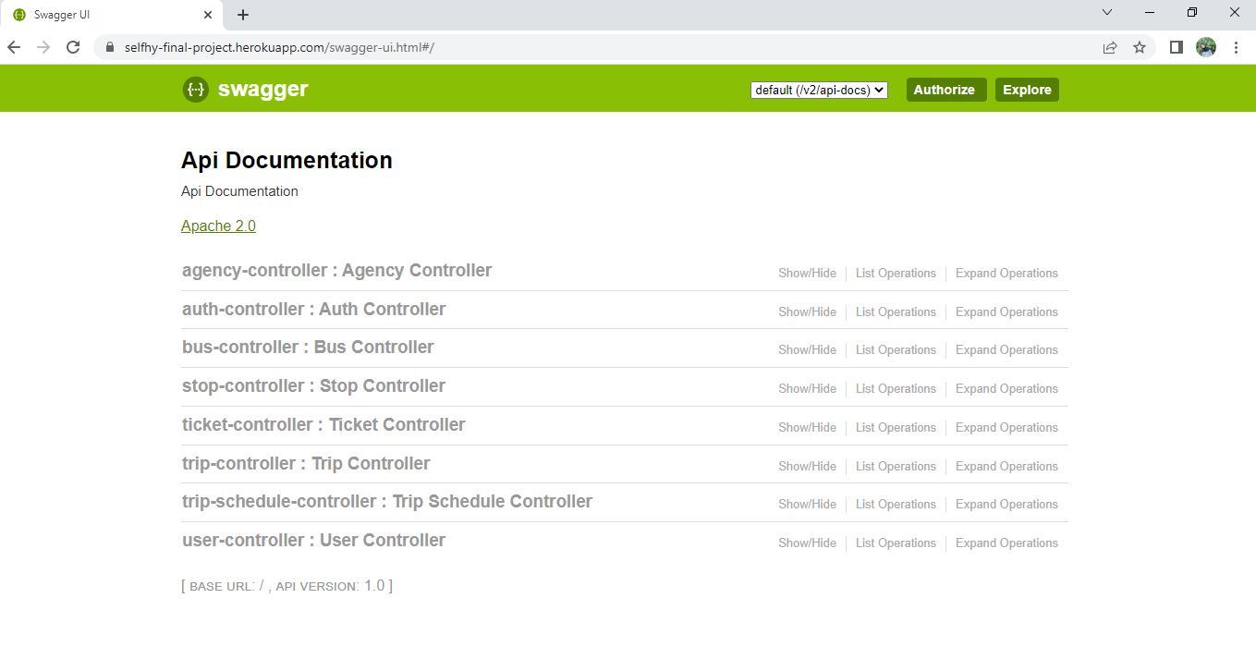

Gambar 1.1

Setelah menjalankan project di lokal maupun pada saat mengakses link swagger yang tersedia secara online maka tampilan user interface akan tampil menggunakan Swagger API Documentation seperti gambar 1.1. **Mohon untuk berkenan menunggu link Swagger Final Project Selfhy hingga tampil, swagger membutuhkan waktu untuk tampil**

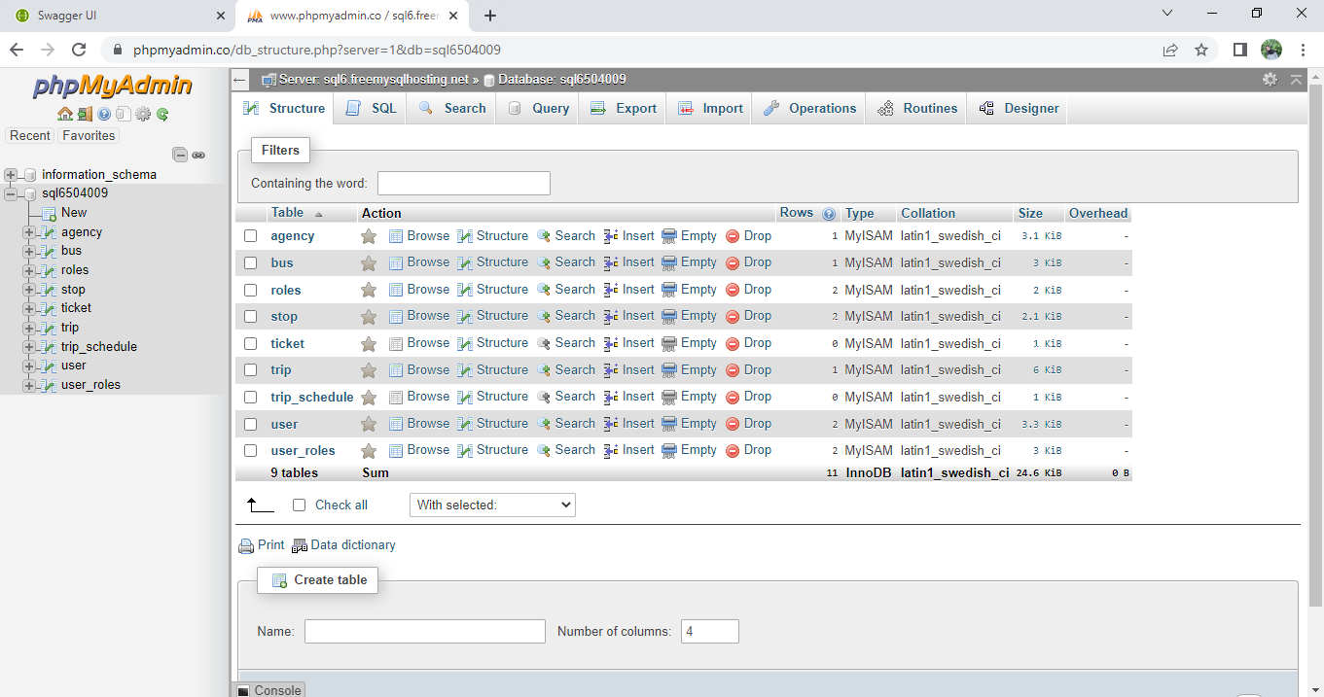

Gambar 1.2

Jika dilihat database pada phpmyadmin maka akan terbentuk beberapa tabel yang dibangkitkan dengan Spring Data JPA dan Hikari Connection Pool untuk membuat entity dan atributnya berdasarkan class-class yang telah dibuat pada folder model beserta relasi antar tabelnya. Selain itu juga terdapat beberapa tabel yang telah memiliki record data karena telah dilakukan migrasi data dari file sql menggunakan Flyway.

Pada tahap pertama kita bisa melakukan registrasi user terlebih dahulu agar dapat melakukan login untuk proses authentication. Pilih pada **user-controller** dengan method request POST (signup) kemudian masukkan data user sesuai dengan schema pada example value dapat dilihat pada gambar 1.3

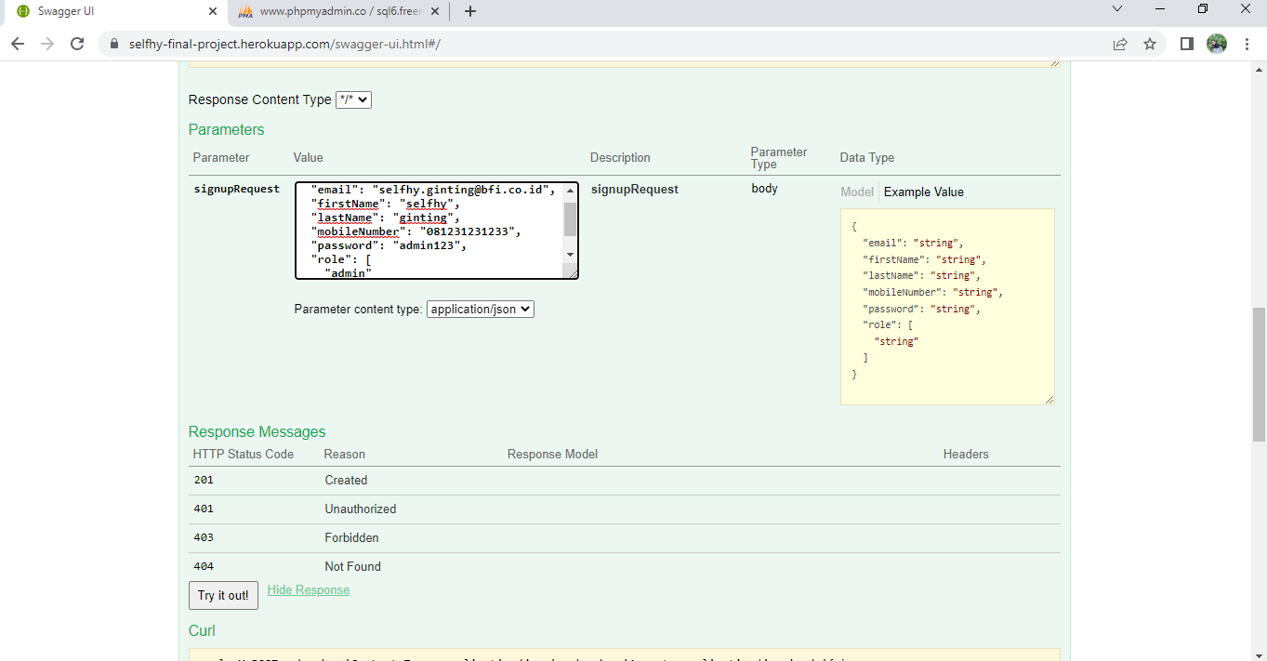

Gambar 1.3

Setelah request berhasil maka akan muncul response dengan response code 200 seperti pada gambar 1.4

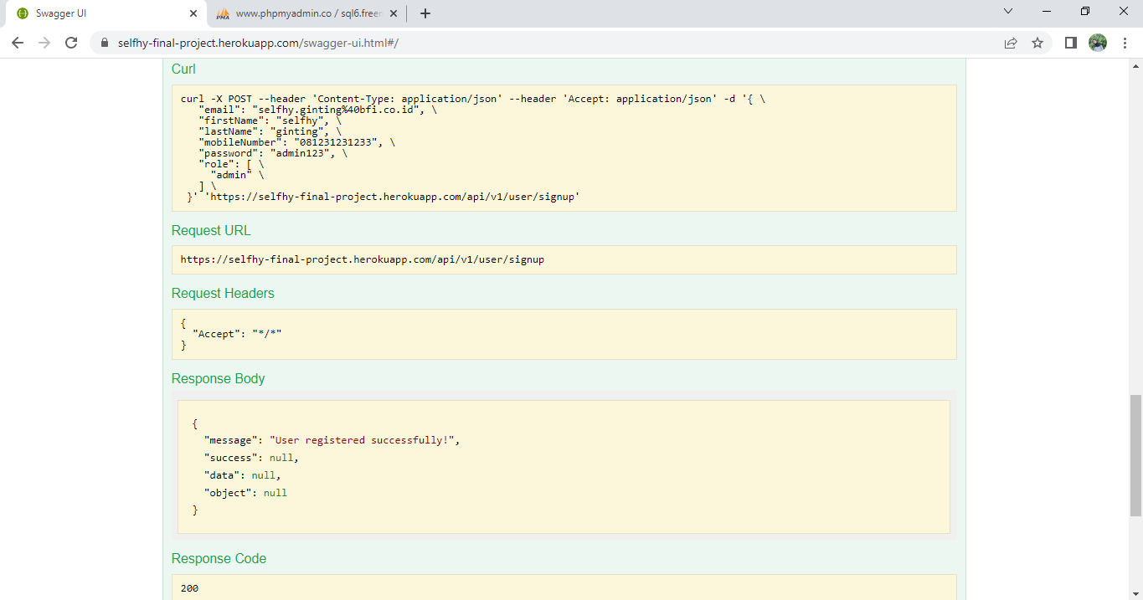

Gambar 1.4

User dapat memilih role untuk menentukan hak akses mereka dalam melakukan request pada endpoint tertentu. Role admin dapat melakukan semua request pada semua endpoint. Sedangkan role user memiliki batasan untuk request dan endpoint tertentu. Hasil kedua registrasi dapat dilihat pada gambar 1.7 dan gambar 1.8.

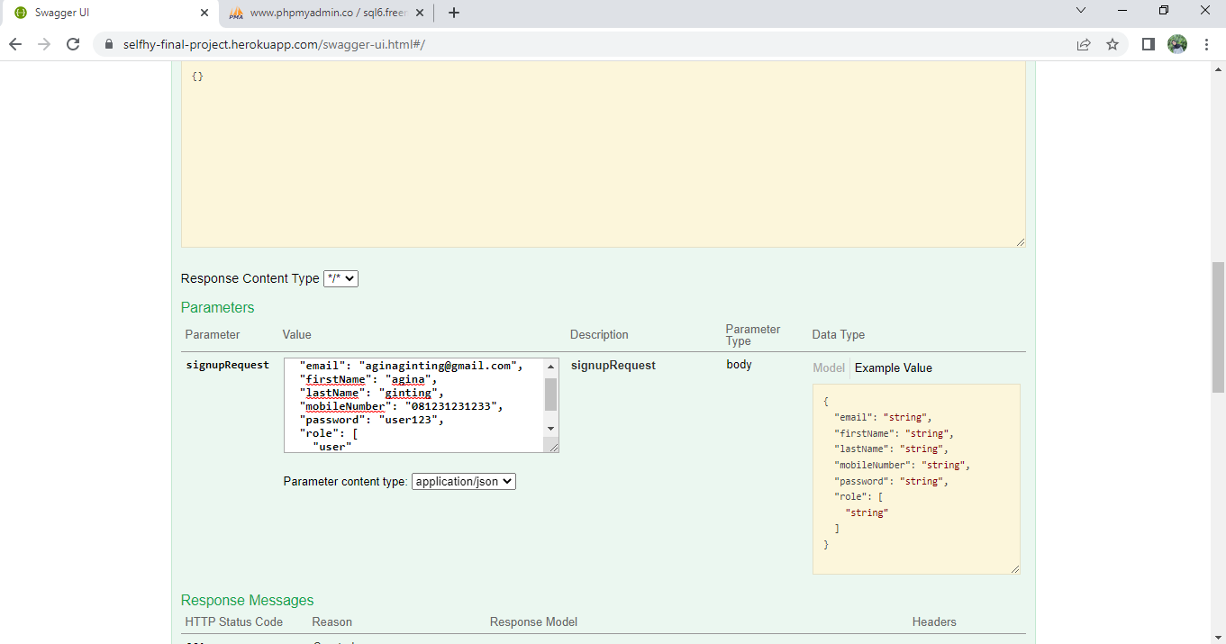

Gambar 1.5

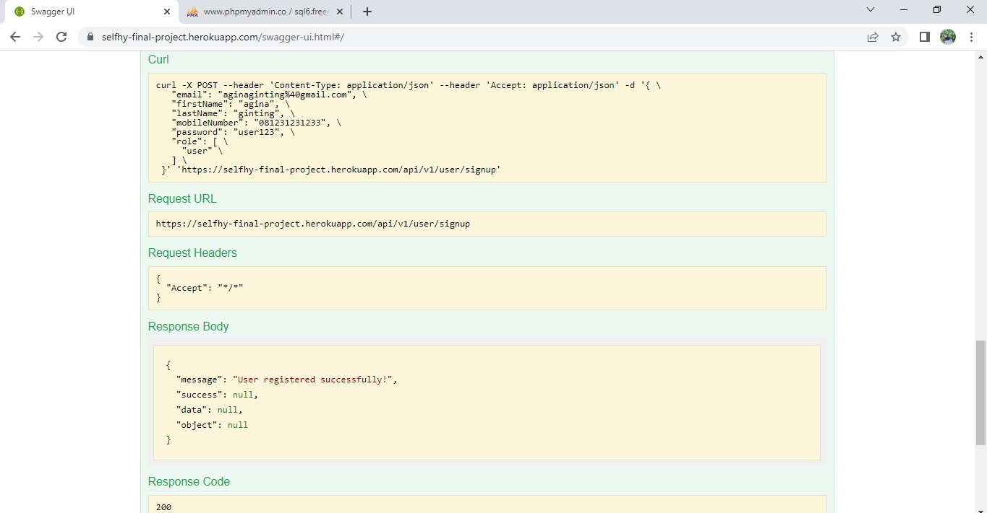

Gambar 1.6

Role admin akan disimpan dengan role_id = 2 sedangkan role user akan disimpan dengan role_id = 1.

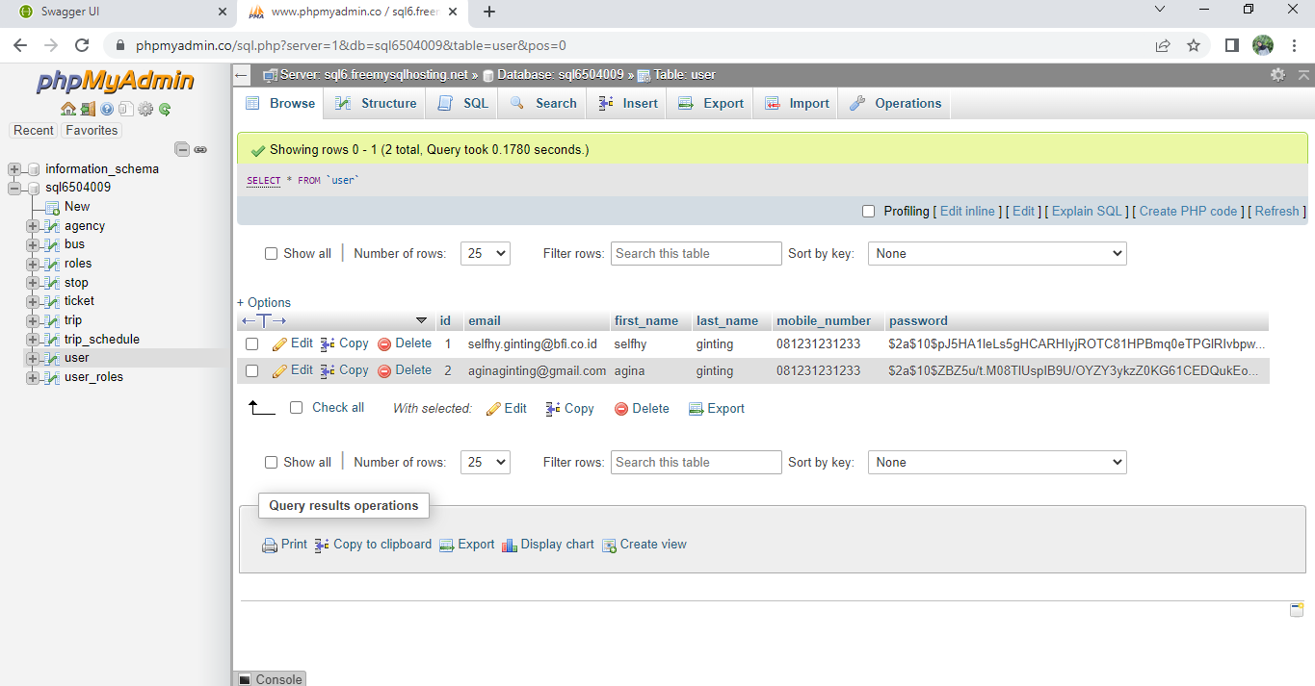

Gambar 1.7

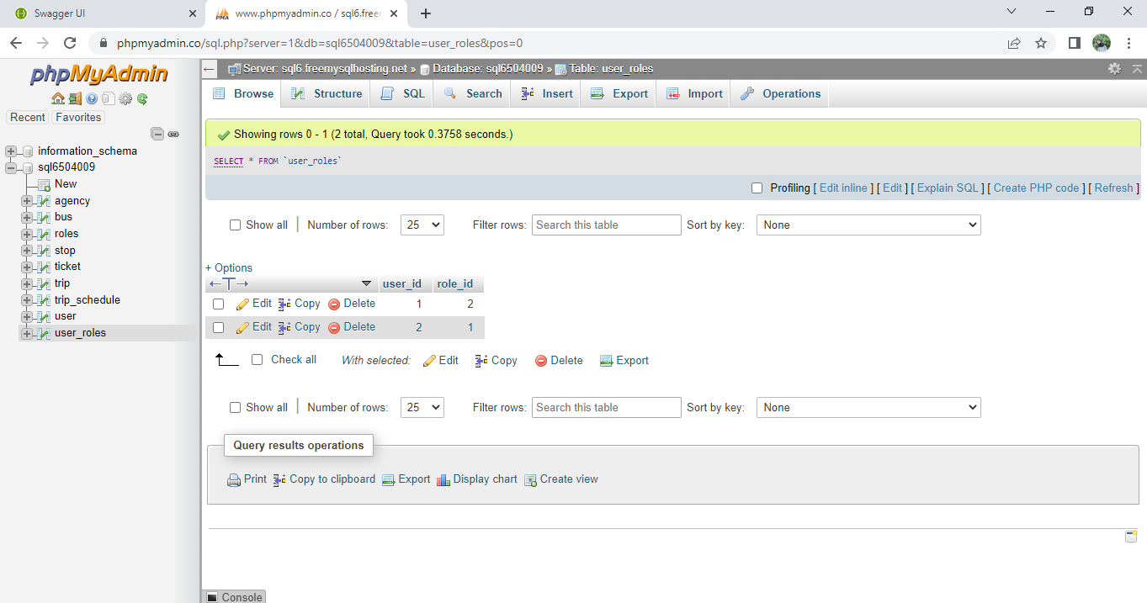

Gambar 1.8

Setelah berhasil register kita bisa lanjut ke login untuk mendapatkan Bearer token pada **auth-controller.** Pada request method POST (auth) masukkan email dan password yang telah didaftarkan. Dapat dilihat pada gambar 1.9

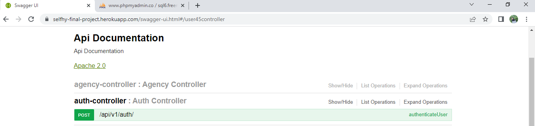

Gambar 1.9

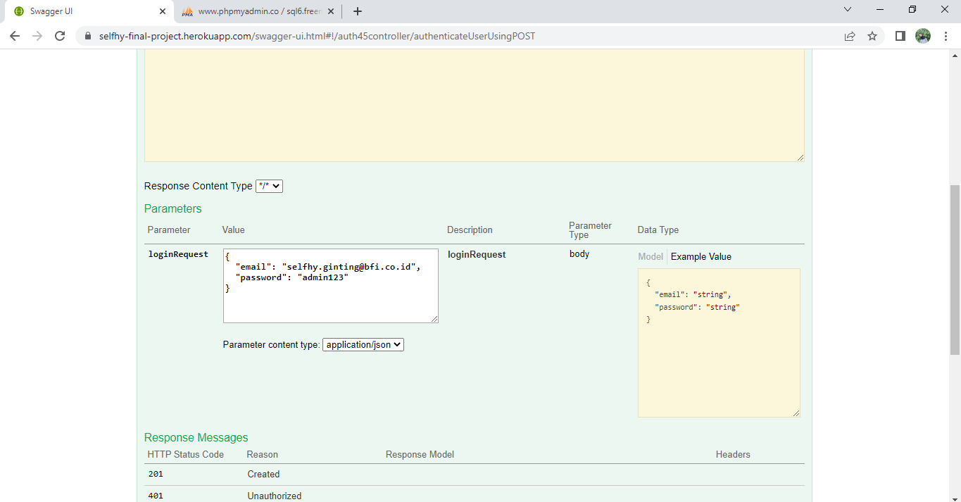

Gambar. 1.10

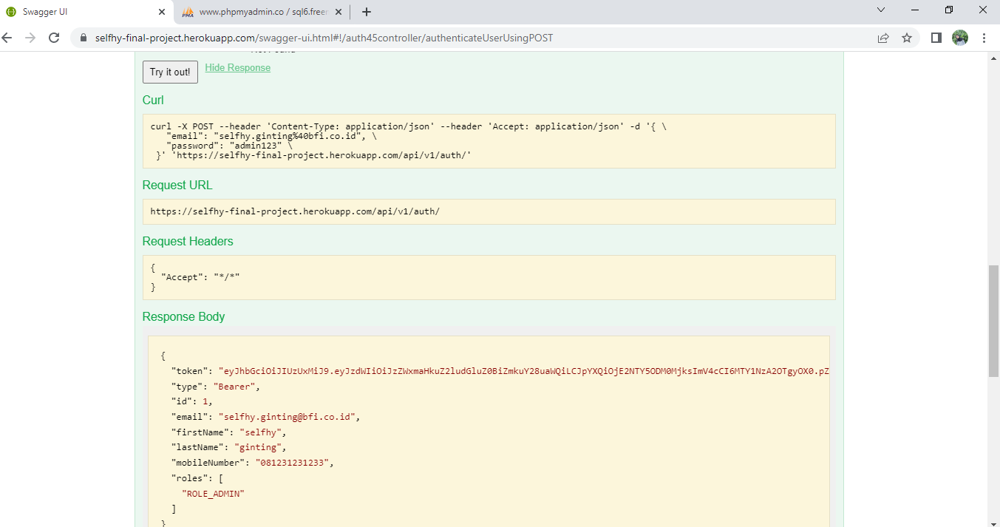

Gambar 1.11

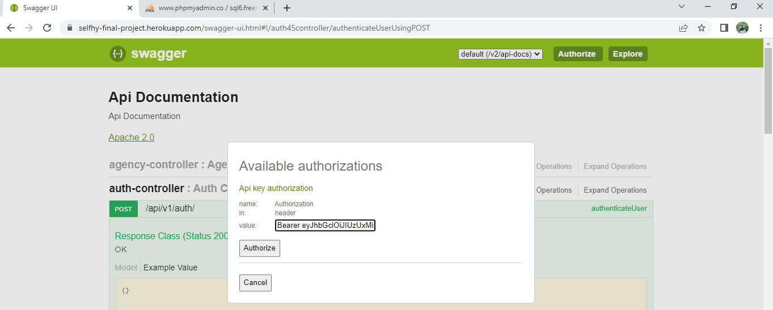

Gambar 1.12

Ketika proses login berhasil maka pada bagian response body akan terdapat token beserta deskripsi user. Salin token secara penuh 1 value kemudian klik pada bagian Authorize pada Swagger masukkan value = Bearer(spasi) token, ketika sudah berhasil maka pengguna sudah dapat melakukan semua request dari semua endpoint berdasarkan hak akses (hasil authorization) dari masing-masing user.

Tabel 1.1 Penjelasan Authorization dan Authentication pada Setiap Endpoint

|  |  |
| --- | --- |
|  |  |
|  | admin | logged in  admin | logged in  admin | logged in  admin | logged in  admin | logged in |
|  | admin | logged in  admin | logged in  admin | logged in  admin | logged in  admin | logged in |
|  | admin & user | logged in  admin | logged in  admin | logged in  admin | logged in  admin | logged in |
|  | admin | logged in  admin & user | logged in  admin | logged in  admin | logged in  admin | logged in |
|  | admin & user | logged in  admin | logged in  admin | logged in  admin & user | logged in  admin | logged in  admin & user | logged in |
|  | admin & user | logged in  admin | logged in  admin | logged in  admin | logged in  admin | logged in |
|  | admin & user | logged in  |  admin & user | logged in  admin & user | logged in |

Untuk setiap request method pada semua endpoint lainnya sudah memiliki schema pada example value untuk menjadi pedoman pada semua pengguna. Percobaan request dan response setiap controller dapat dilihat pada penjelasan berupa gambar-gambar di bawah ini.

1. **User :**

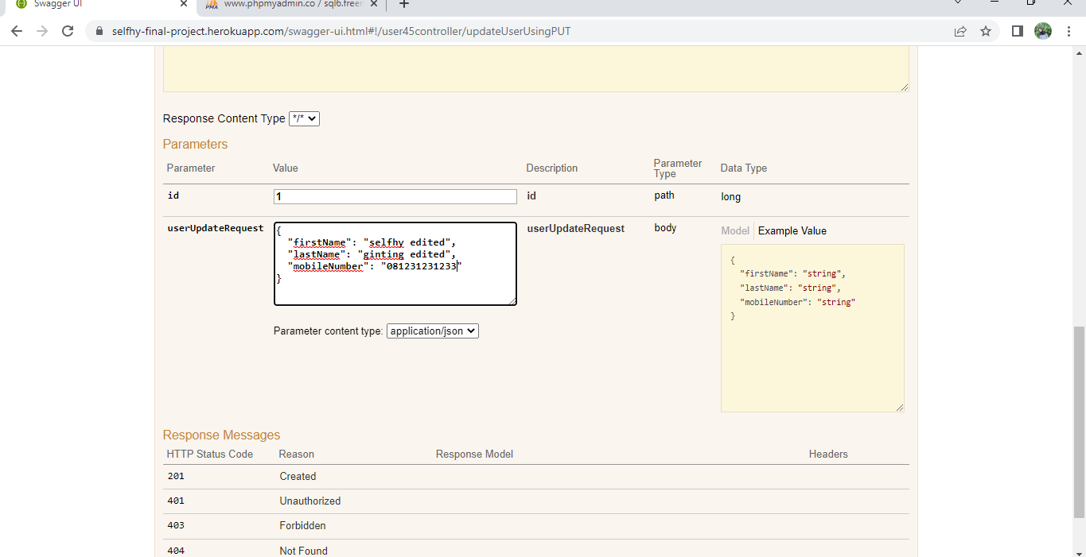

Gambar 1. 13 Request Edit Data User

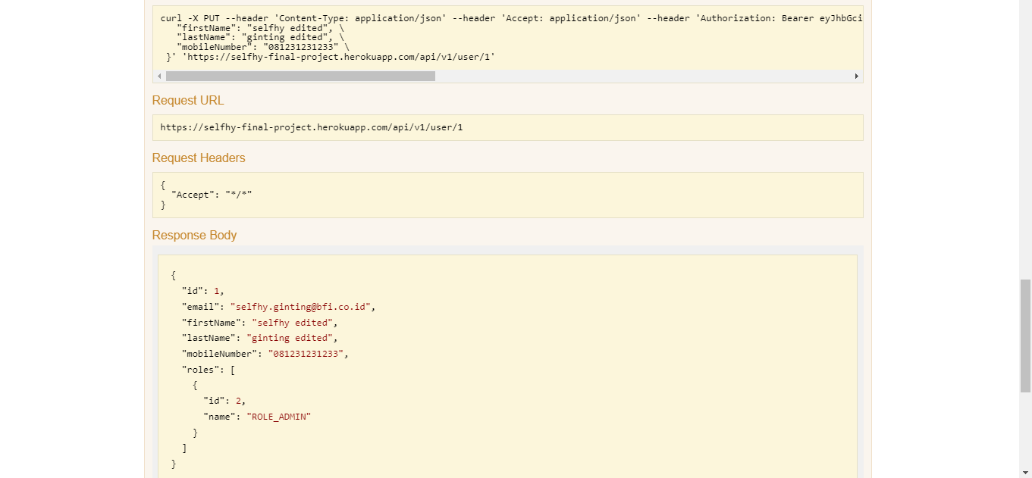

Gambar 1. 14 Response Edit Data User

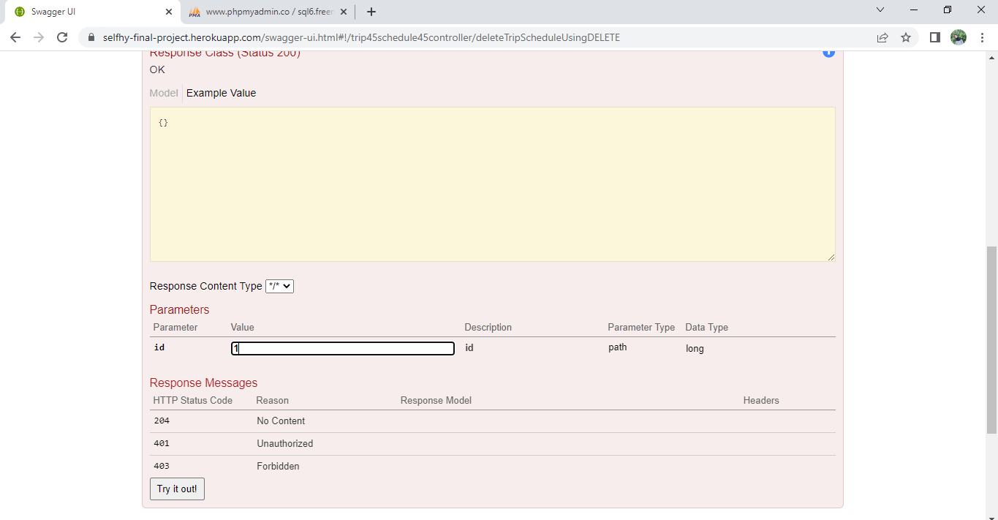

Gambar 1. 15 Request Delete Data User

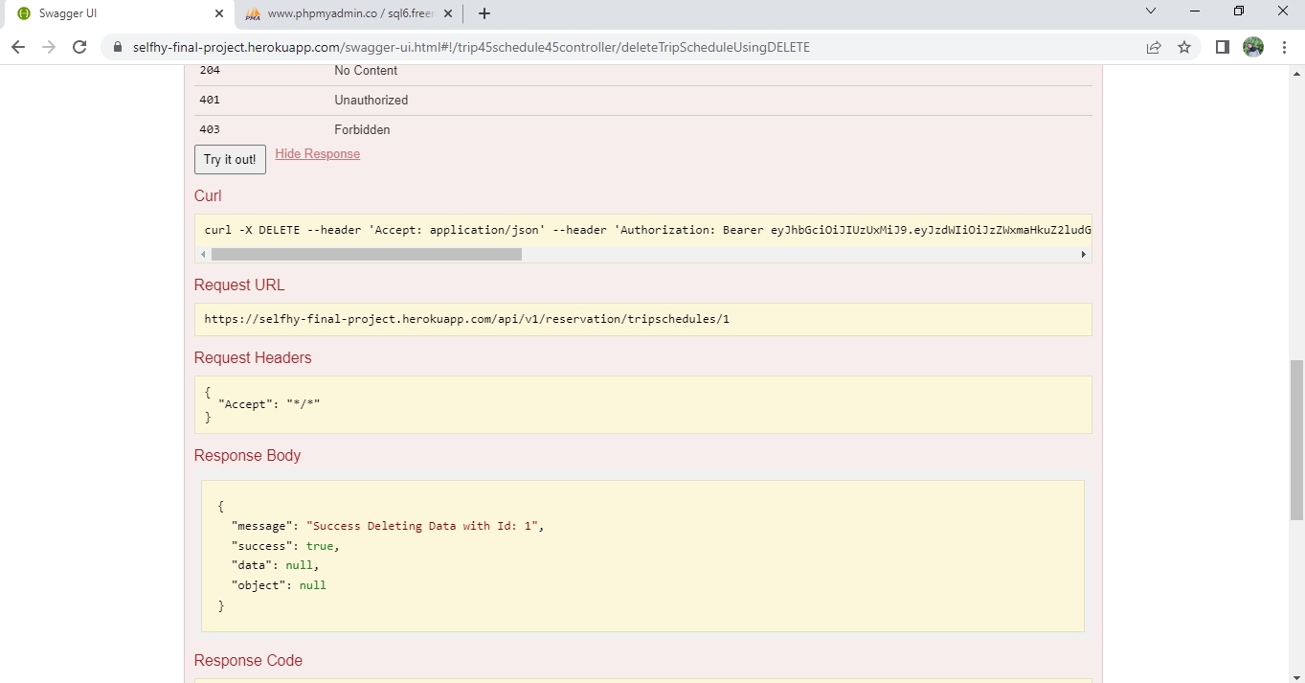

Gambar 1. 16 Response Delete Data User

1. **Agency :**

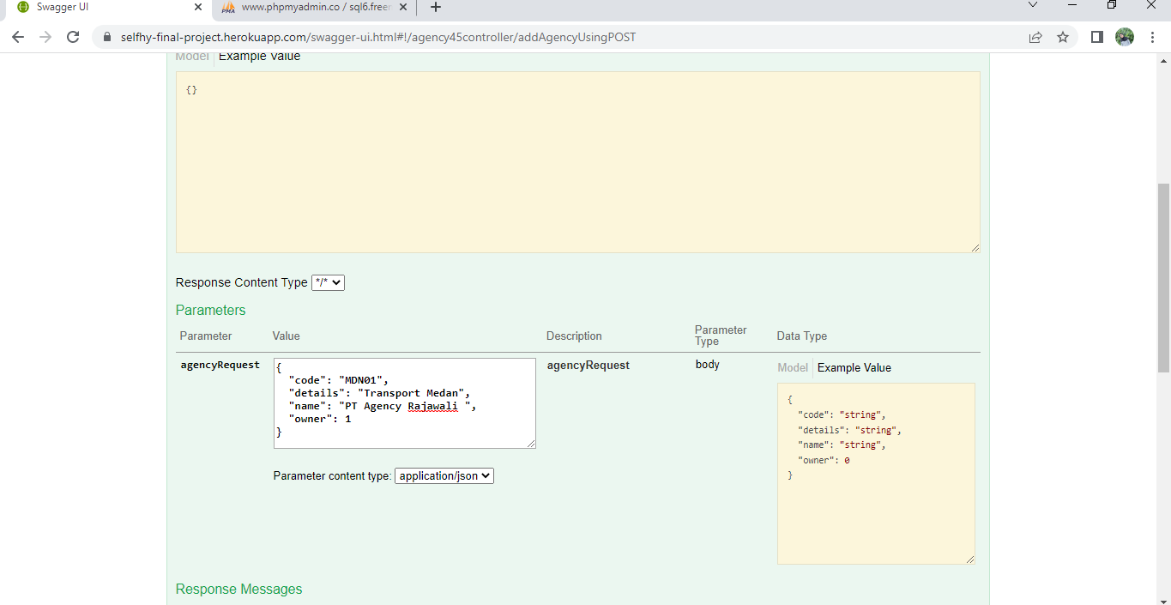

Gambar 1. 17 Request Add Data Agency

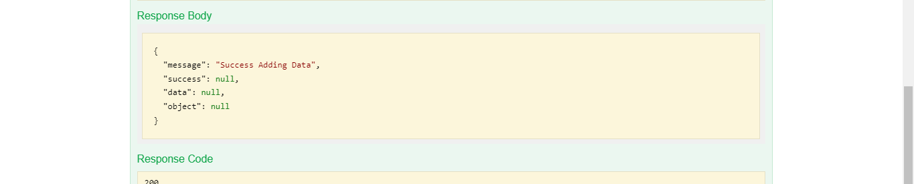

Gambar 1. 18 Response Add Data Agency

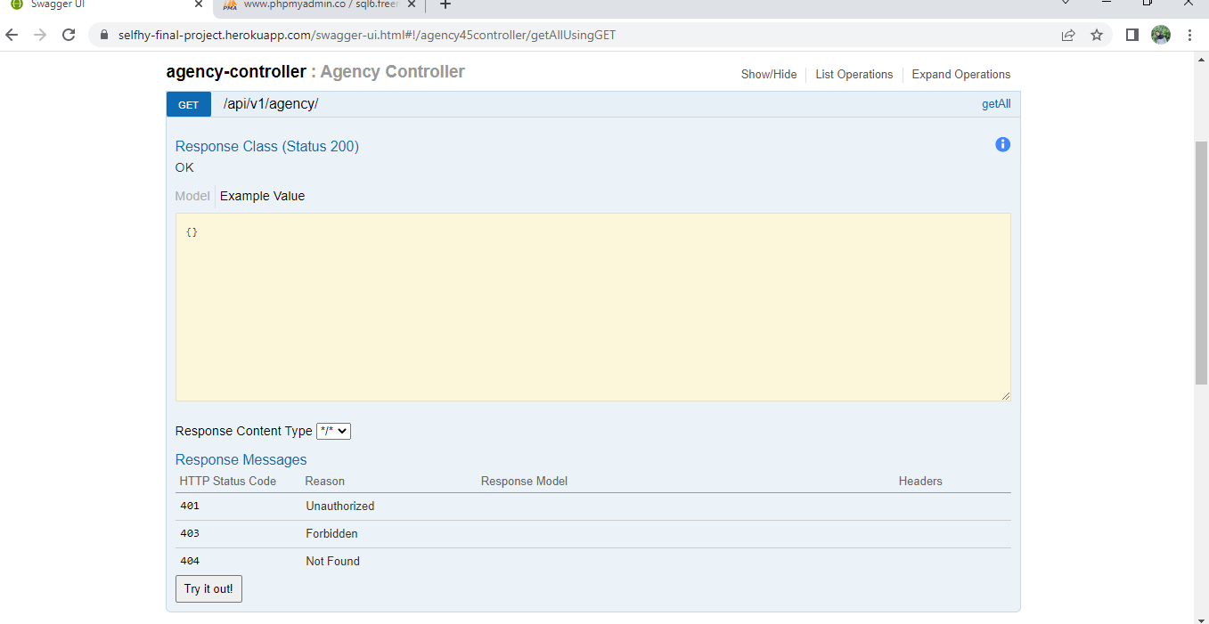

Gambar 1. 19 Request List Data Agency

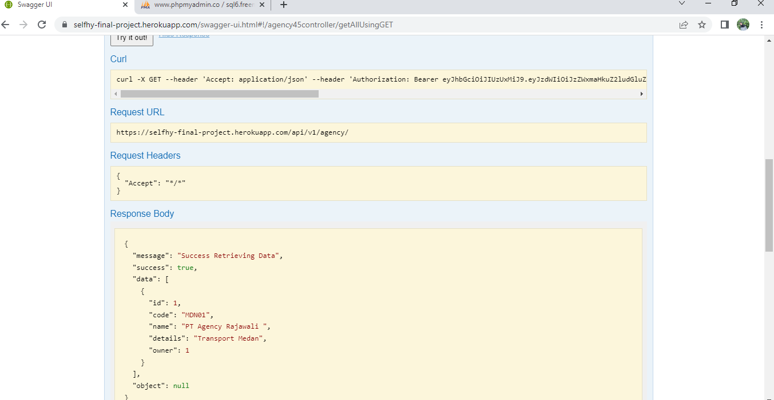

Gambar 1. 20 Response List Data Agency

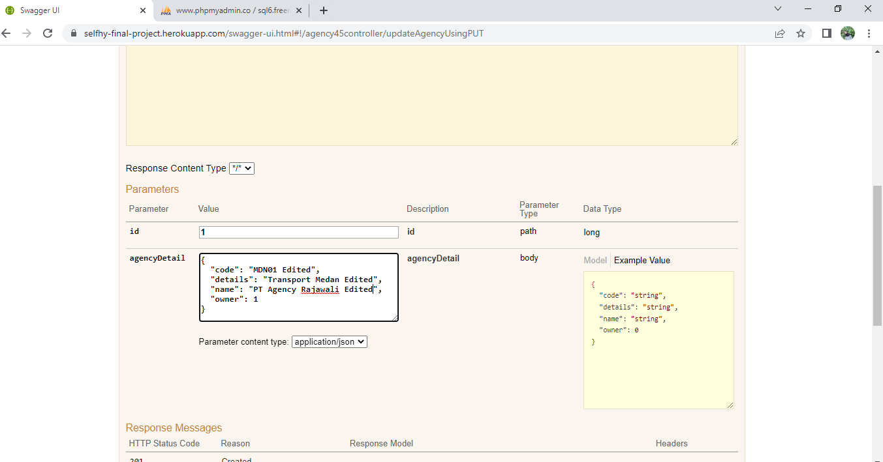

Gambar 1. 21 Request Edit Data Agency

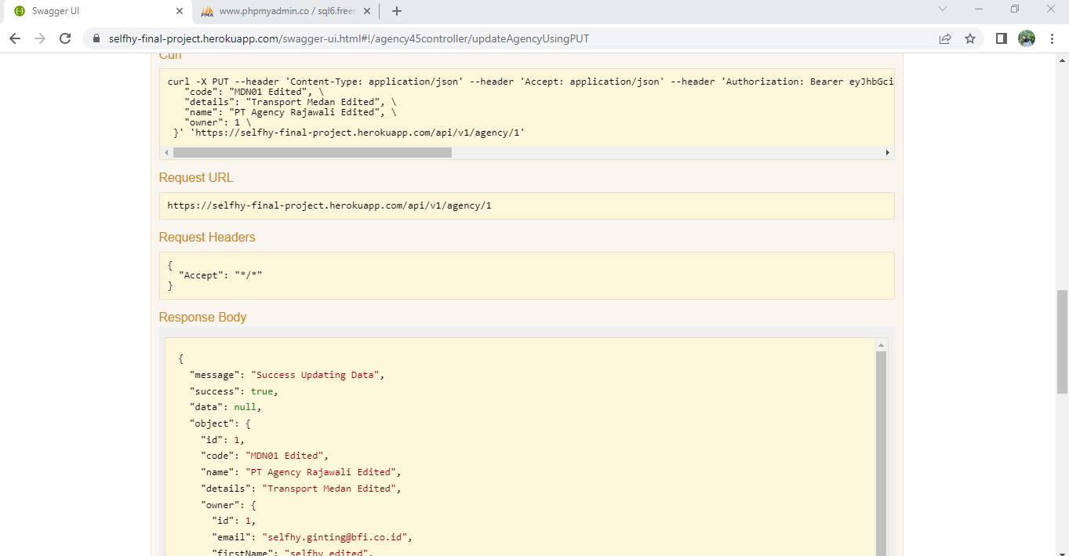

Gambar 1. 22 Response Edit Data Agency

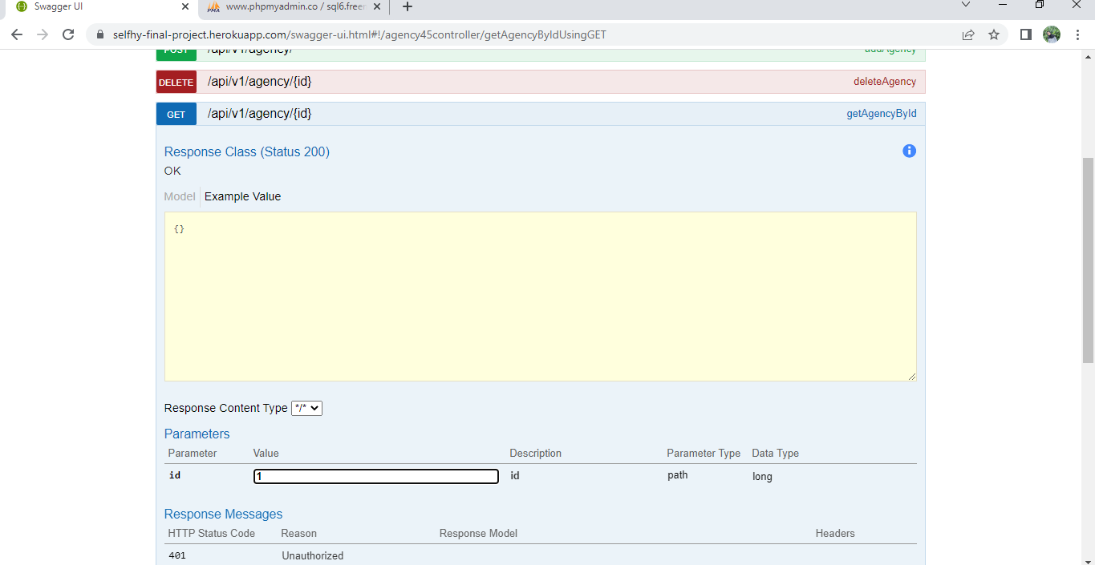

Gambar 1. 23 Response Detail Data Agency

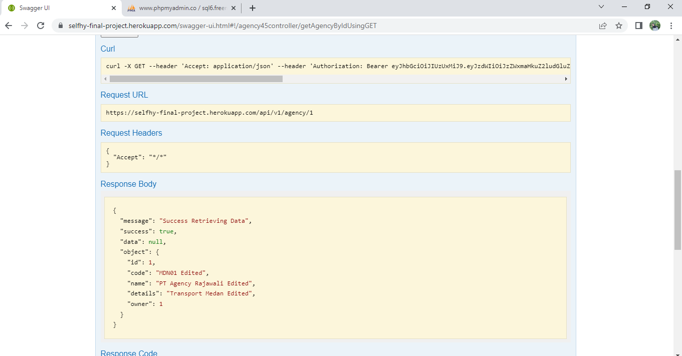

Gambar 1. 24 Response Detail Data Agency

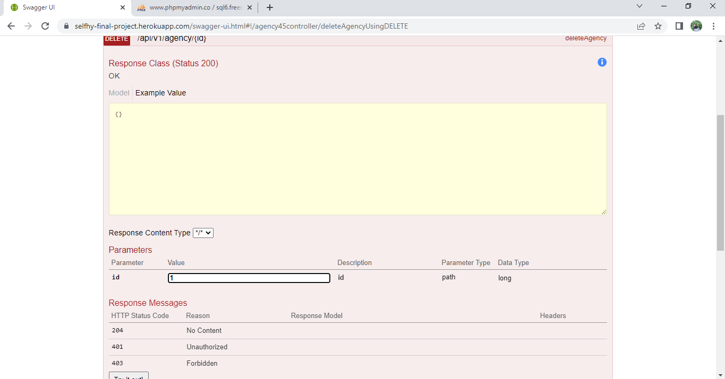

Gambar 1. 25 Request Delete Data Agency

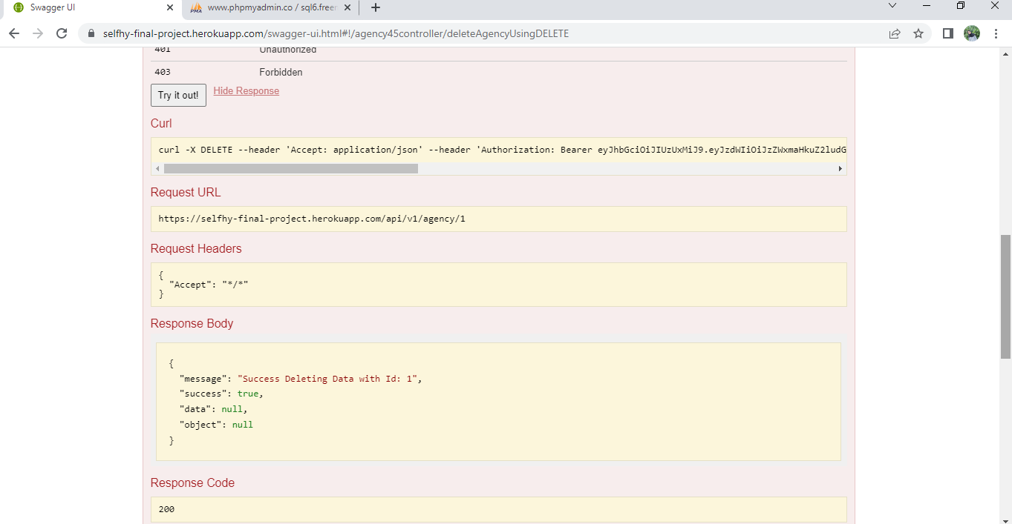

Gambar 1. 26 Response Delete Data Agency

1. **Bus :**

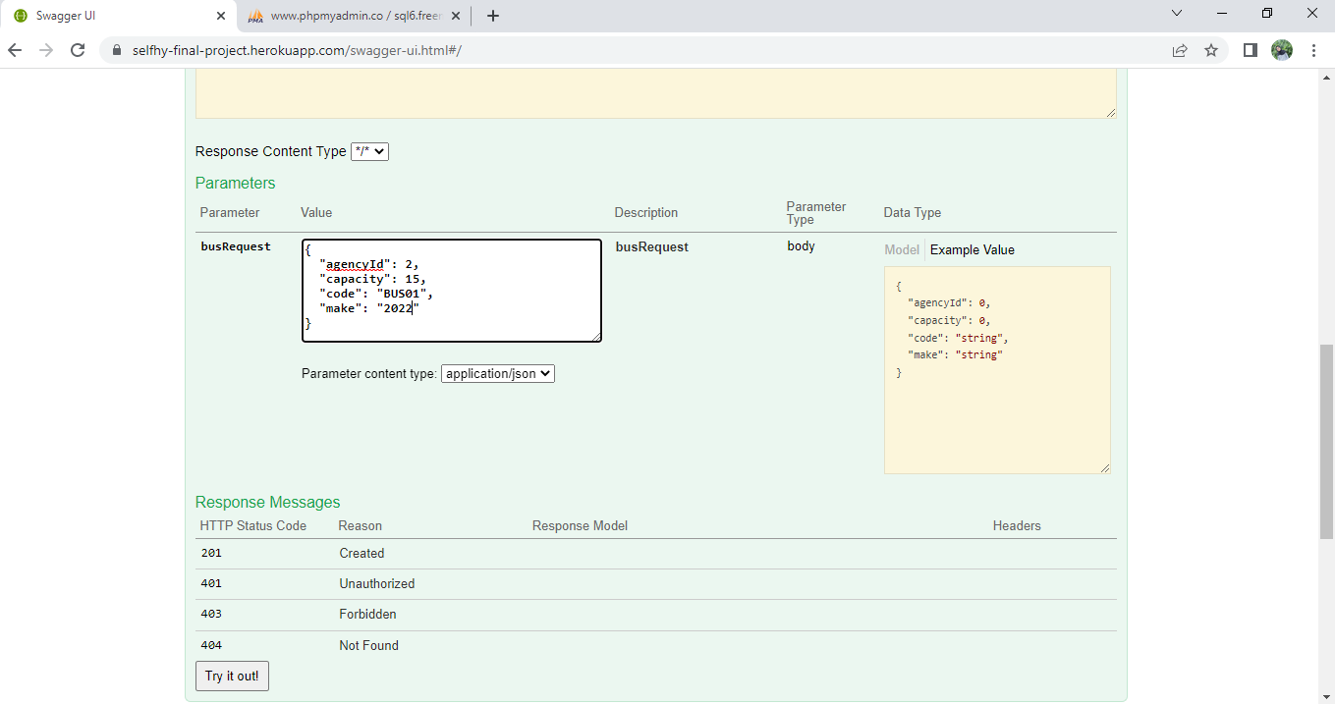

Gambar 1. 27 Request Add Data Bus



Gambar 1. 28 Response Add Data Bus

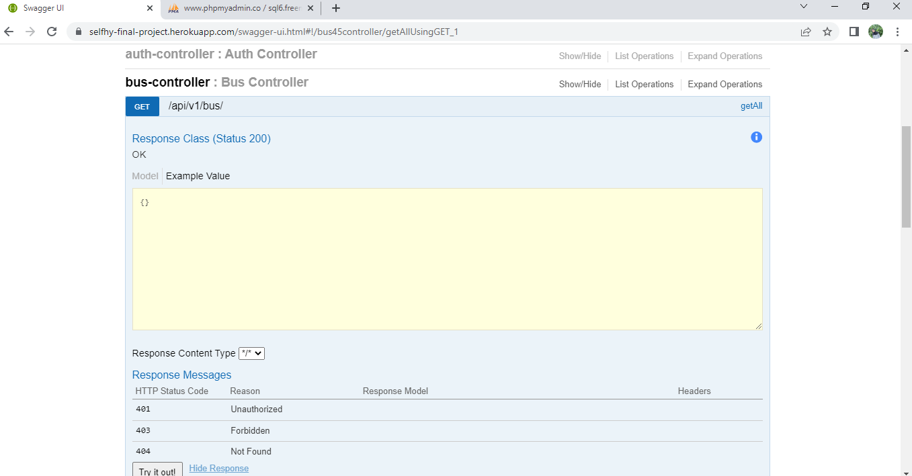

Gambar 1. 29 Request List Data Bus

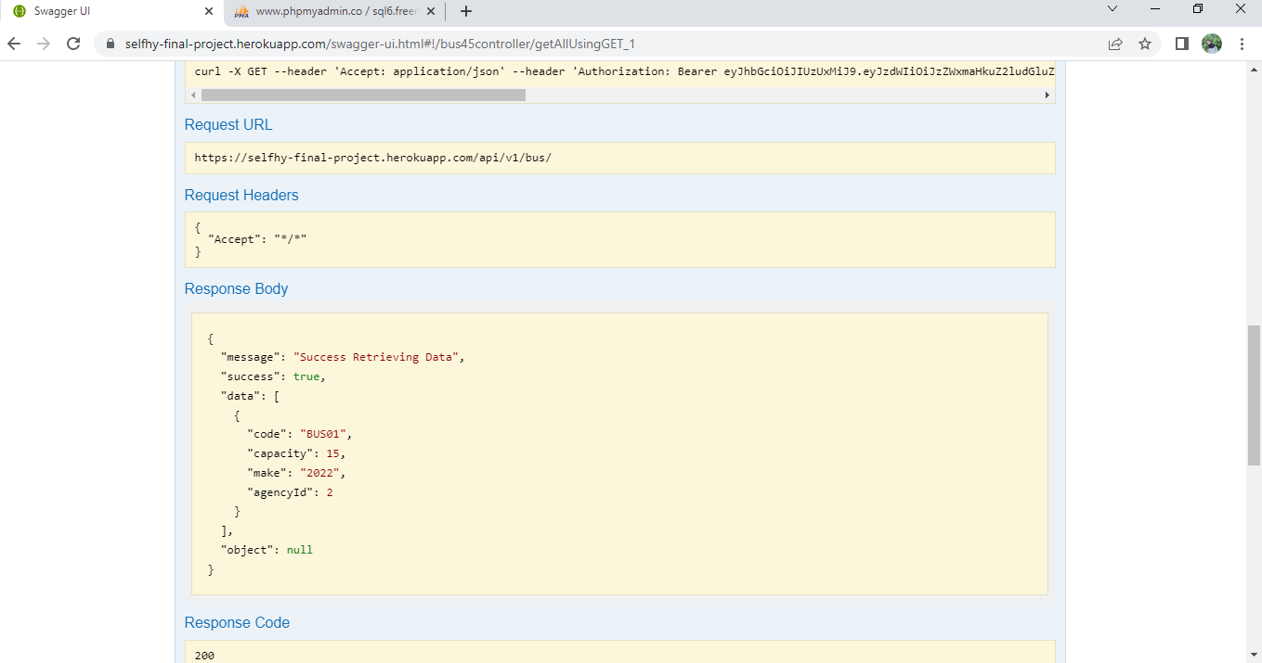

Gambar 1. 30 Response List Data Bus

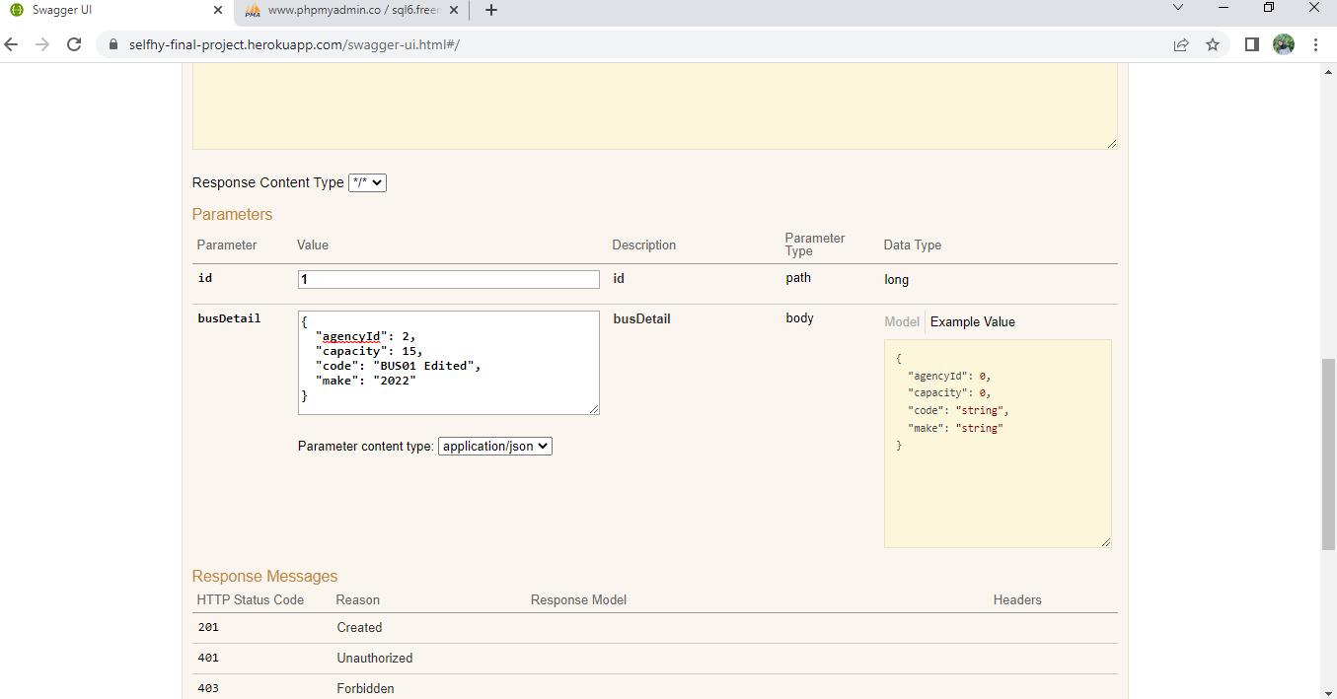

Gambar 1. 31 Request Edit Data Bus

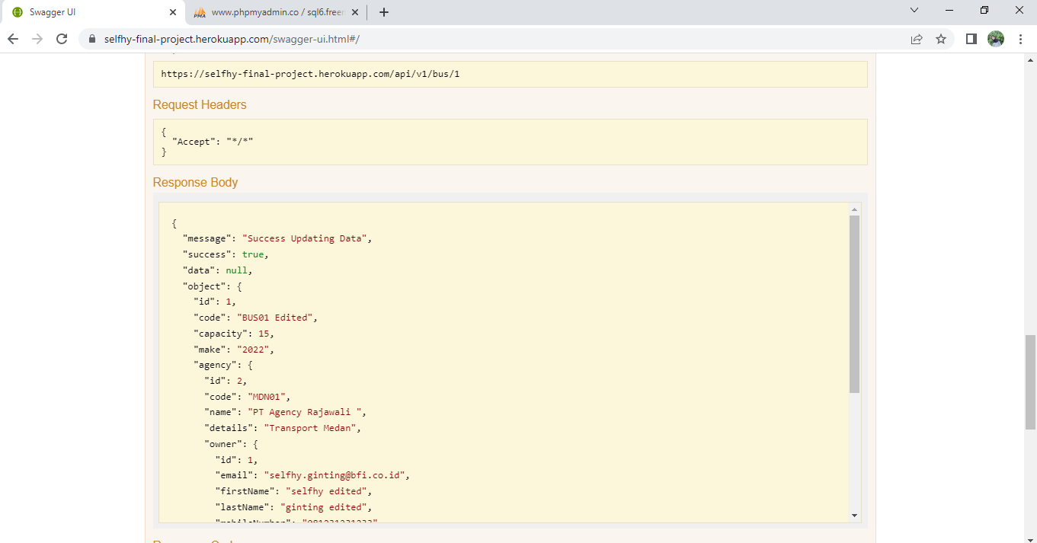

Gambar 1. 32 Response Edit Data Bus

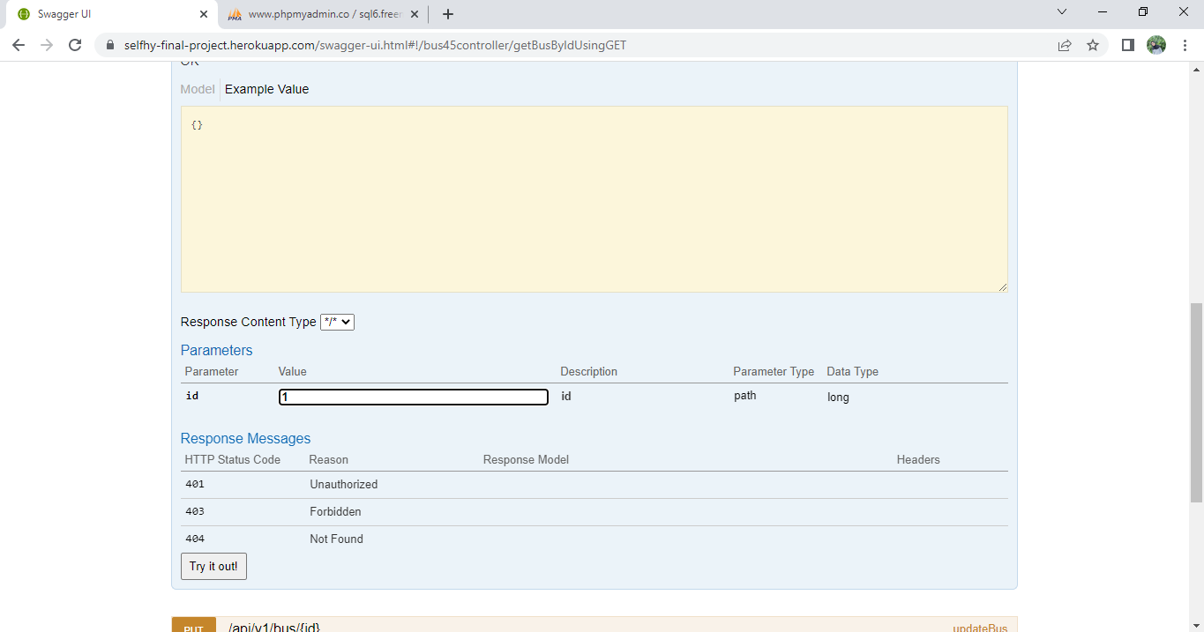

Gambar 1. 33 Request Detail Data Bus

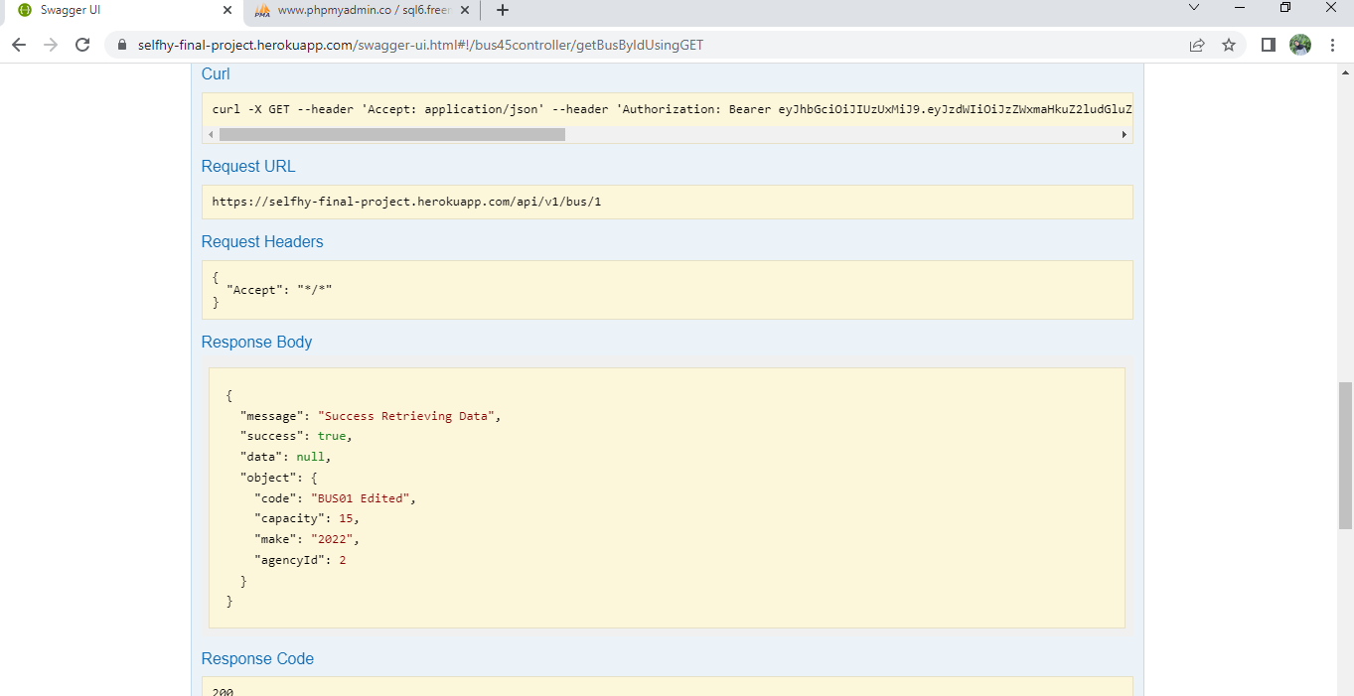

Gambar 1. 34 Response Detail Data Bus

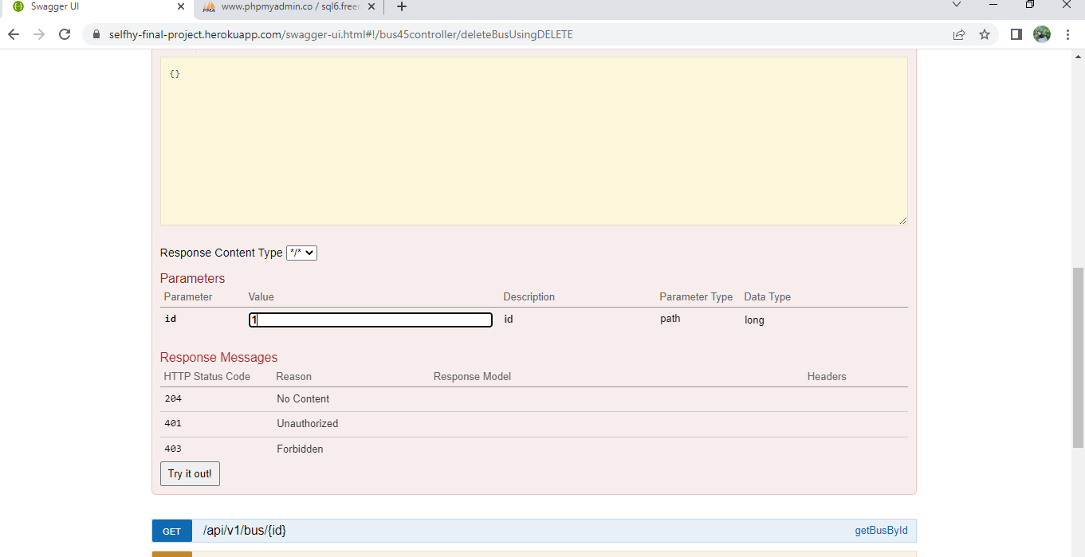

Gambar 1. 35 Request Delete Data Bus

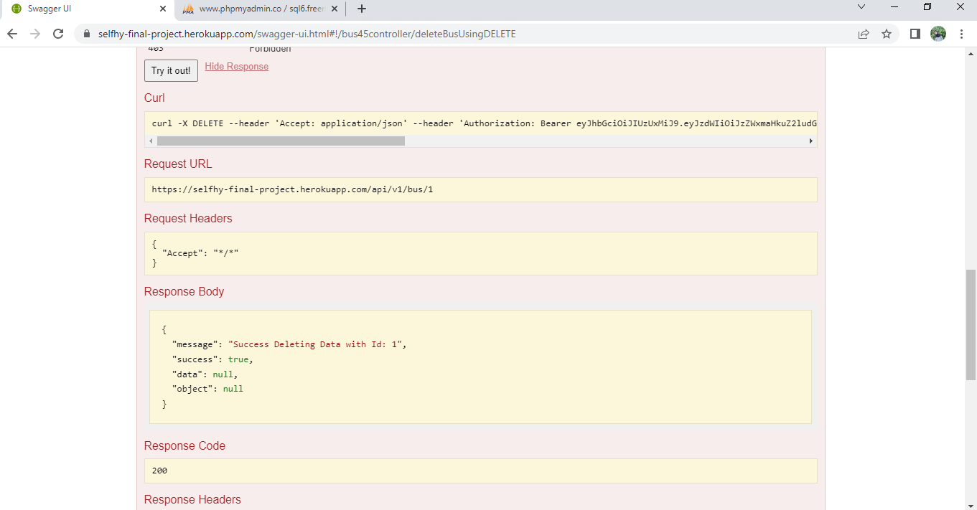

Gambar 1. 36 Response Delete Data Bus

1. **Stop :**

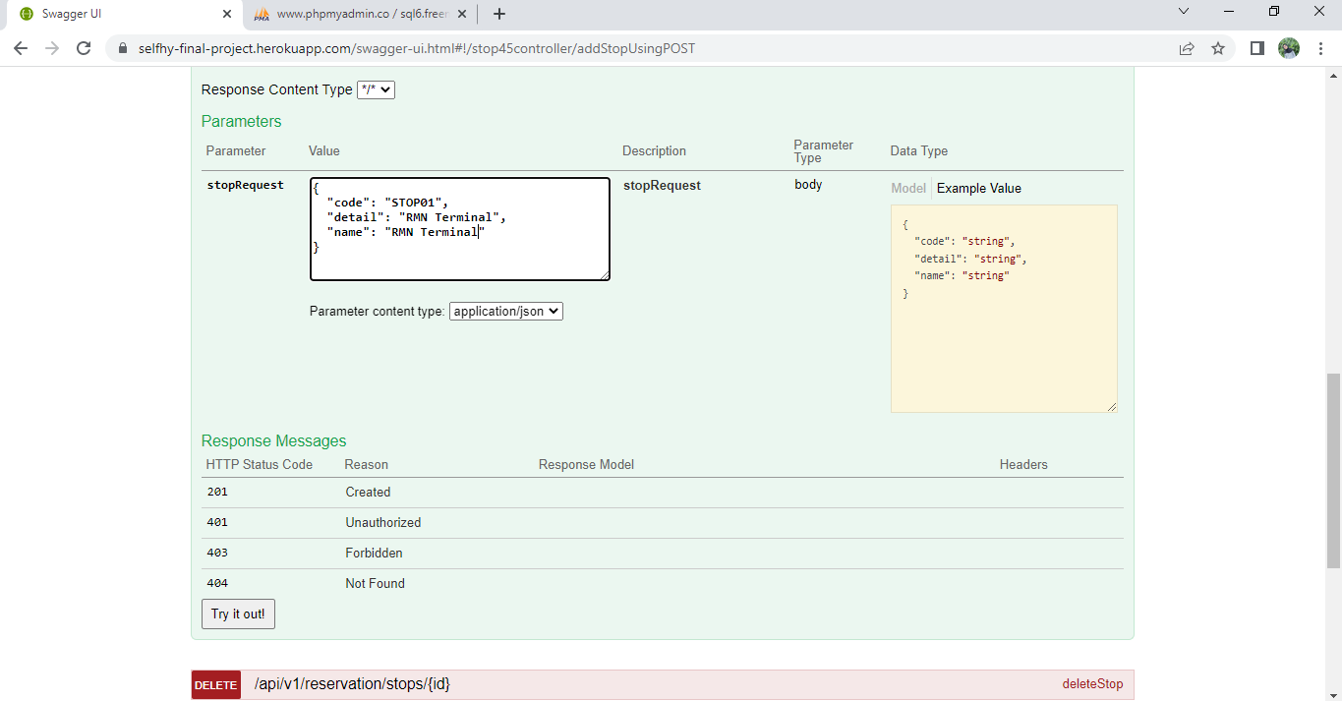

Gambar 1. 37 Request Add Data Stop



Gambar 1. 38 Response Add Data Stop

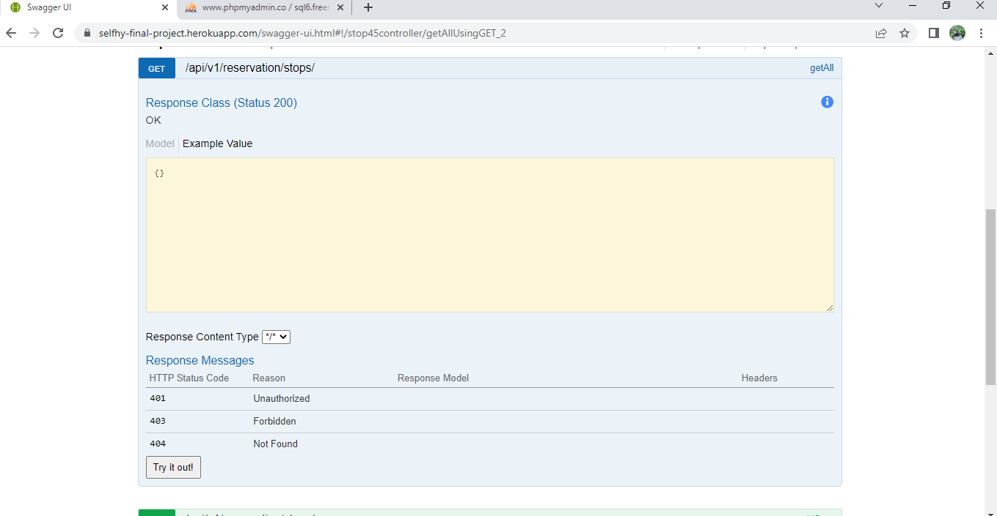

Gambar 1. 39 Request List Data Stop

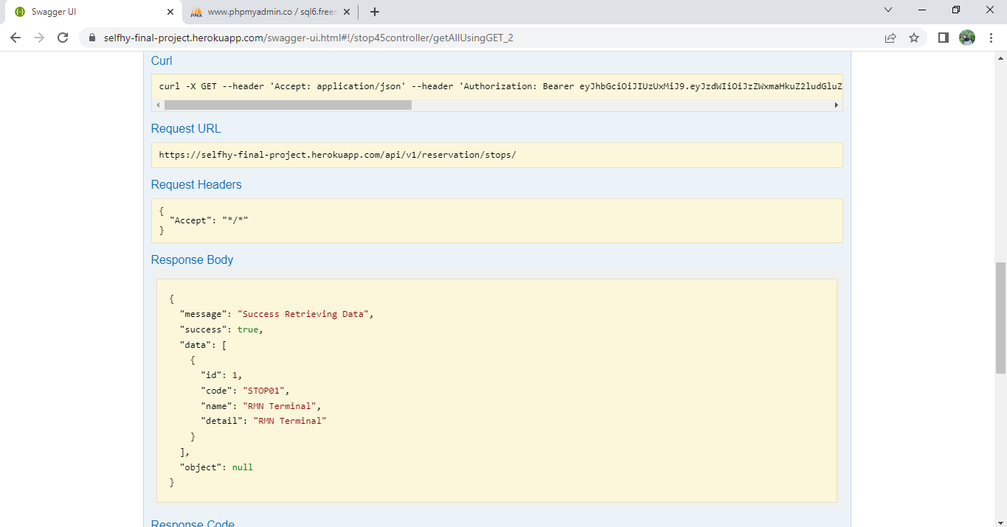

Gambar 1. 40 Response List Data Stop

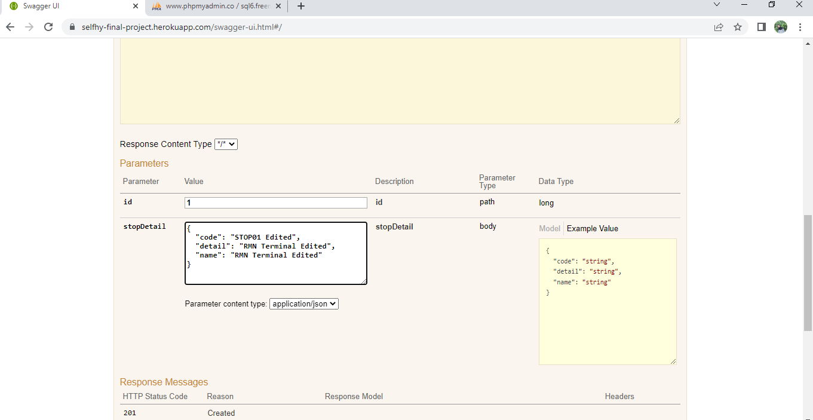

Gambar 1. 41 Response Edit Data Stop

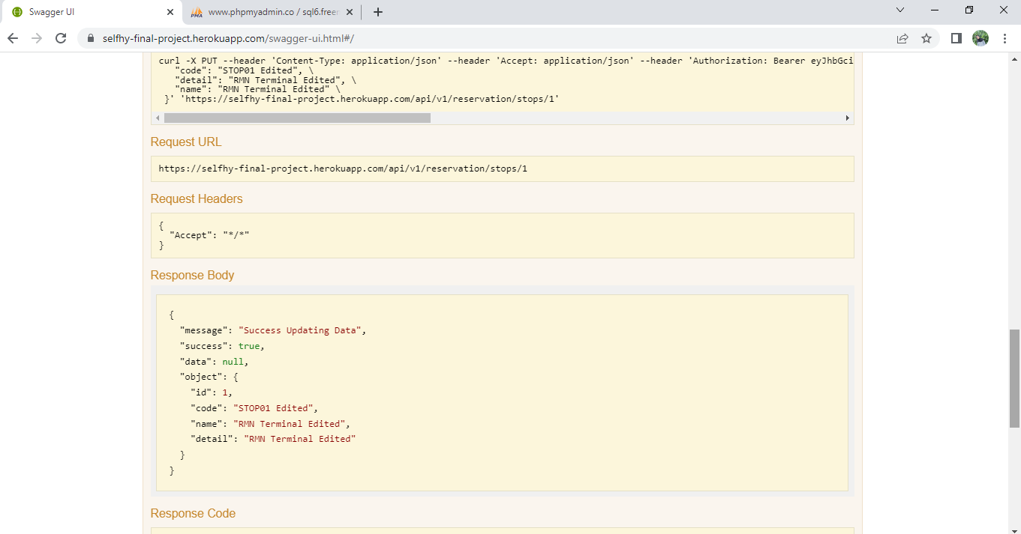

Gambar 1. 42 Response Edit Data Stop

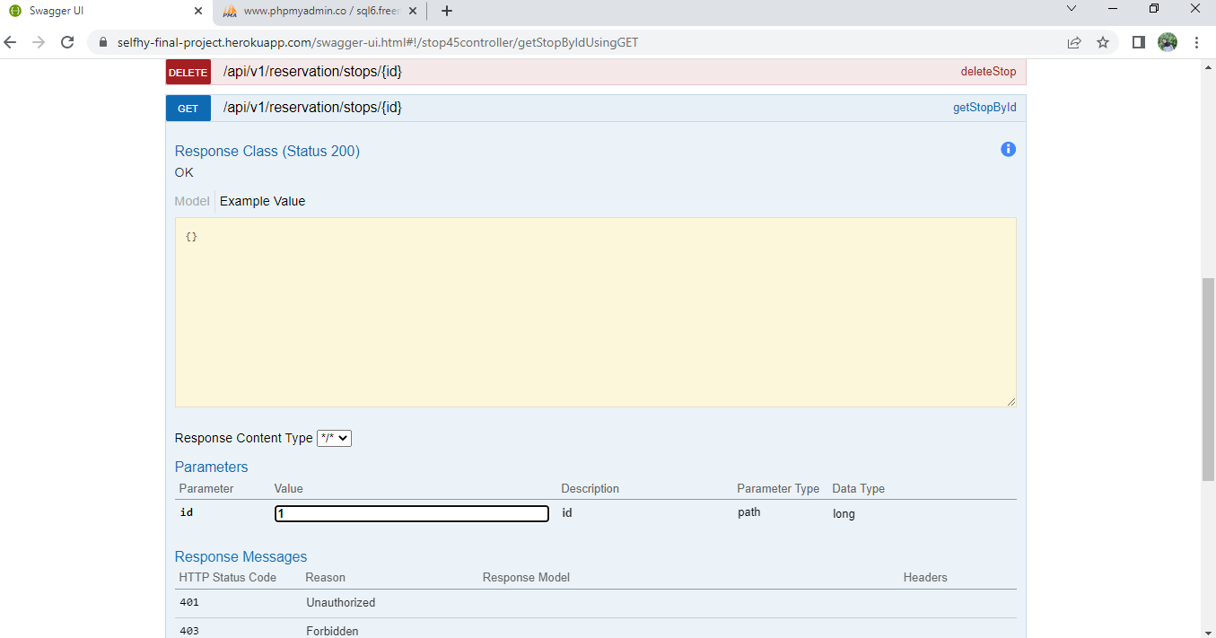

Gambar 1. 43 Request Detail Data Stop

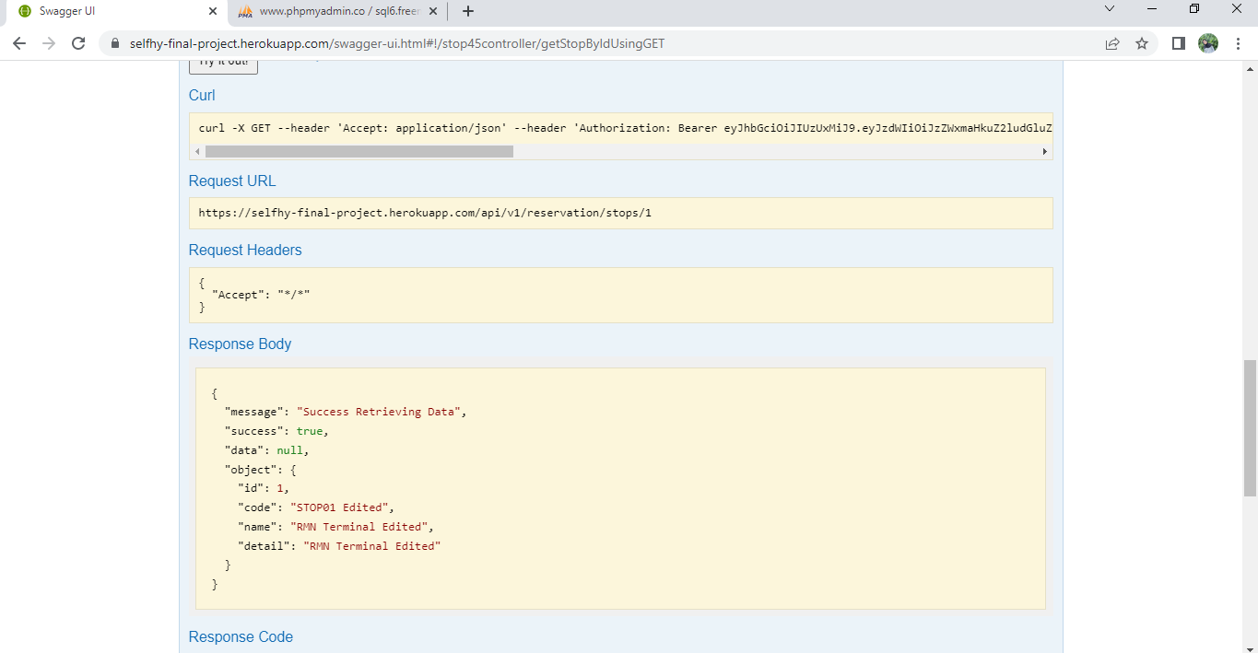

Gambar 1. 44 Response Detail Data Stop

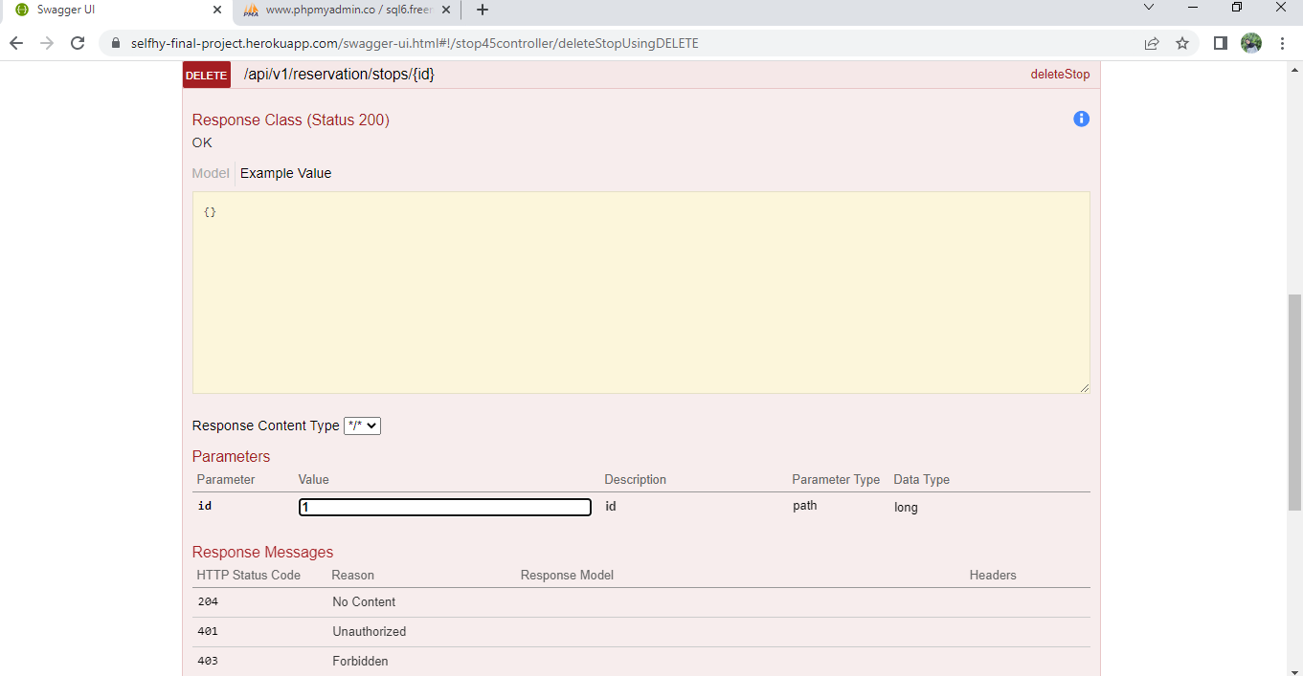

Gambar 1. 45 Request Delete Data Stop

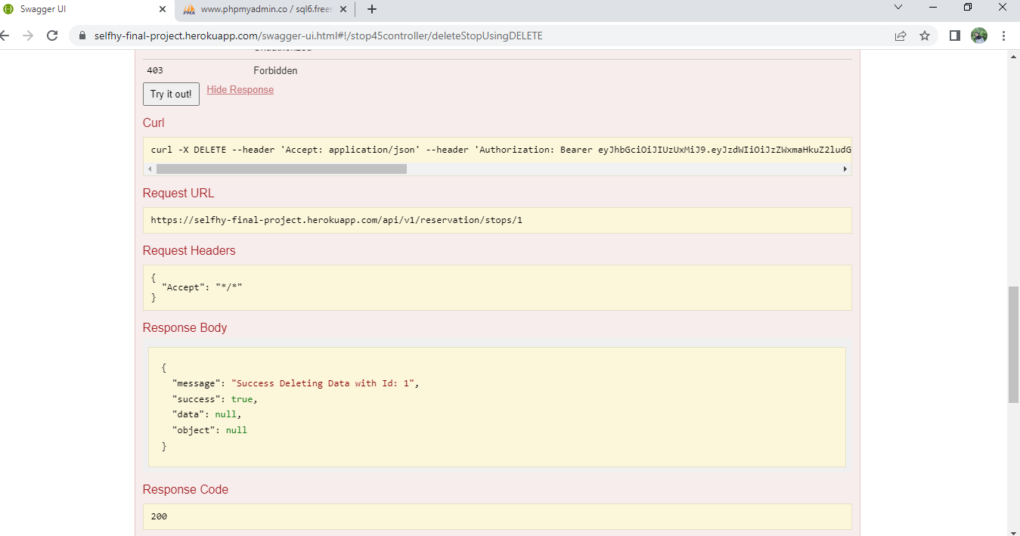

Gambar 1. 46 Response Delete Data Stop

1. **Trip :**

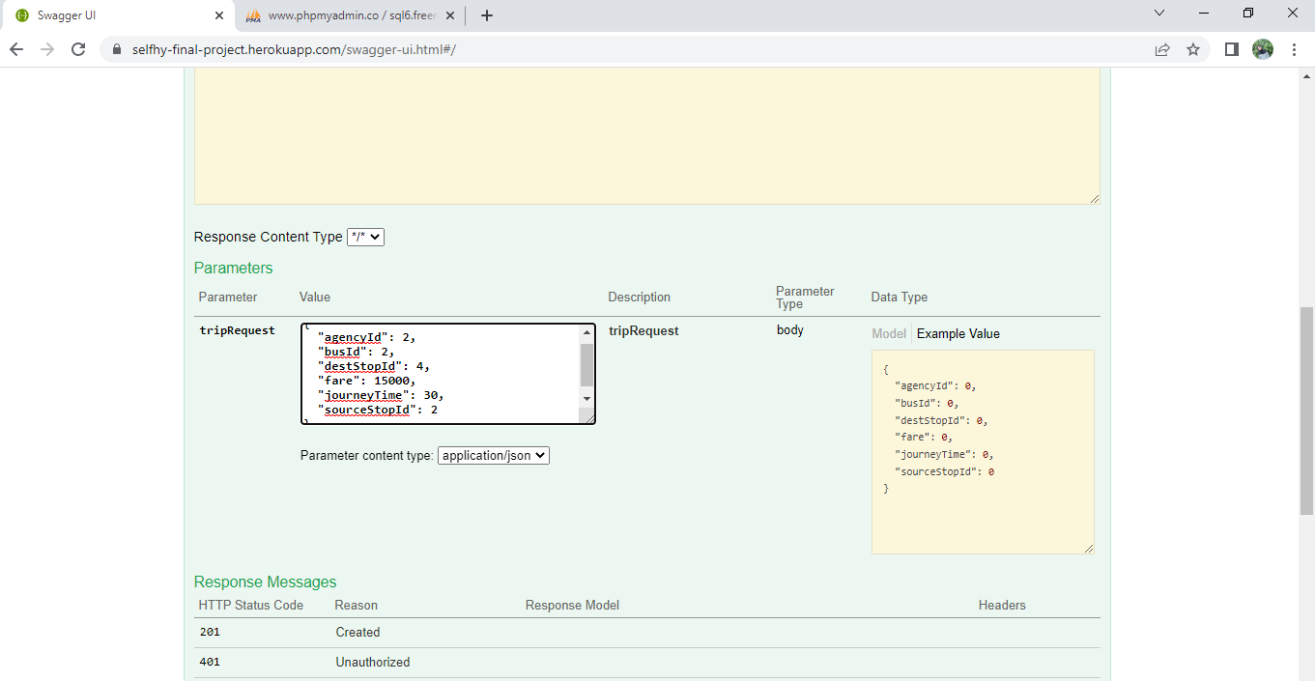

Gambar 1. 47 Request Add Data Trip



Gambar 1. 48 Response Add Data Trip

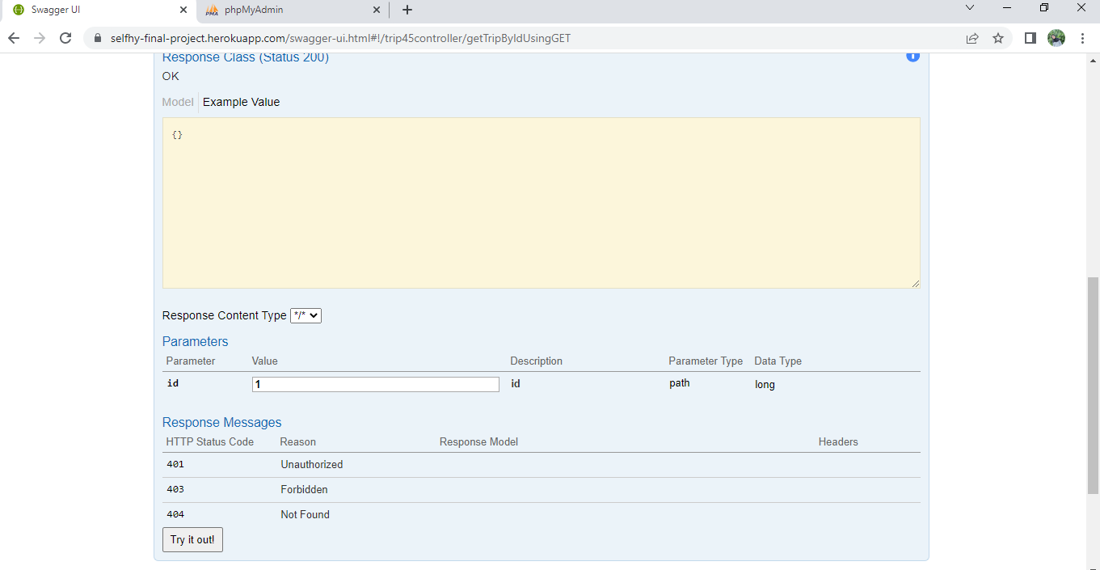

Gambar 1. 49 Request List Data Trip

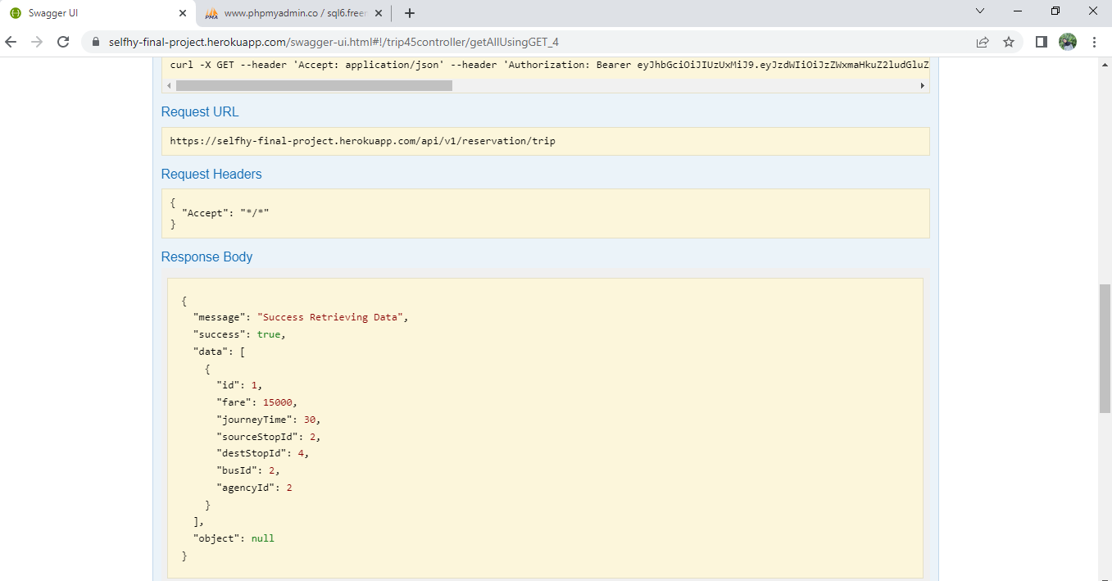

Gambar 1. 50 Response List Data Trip

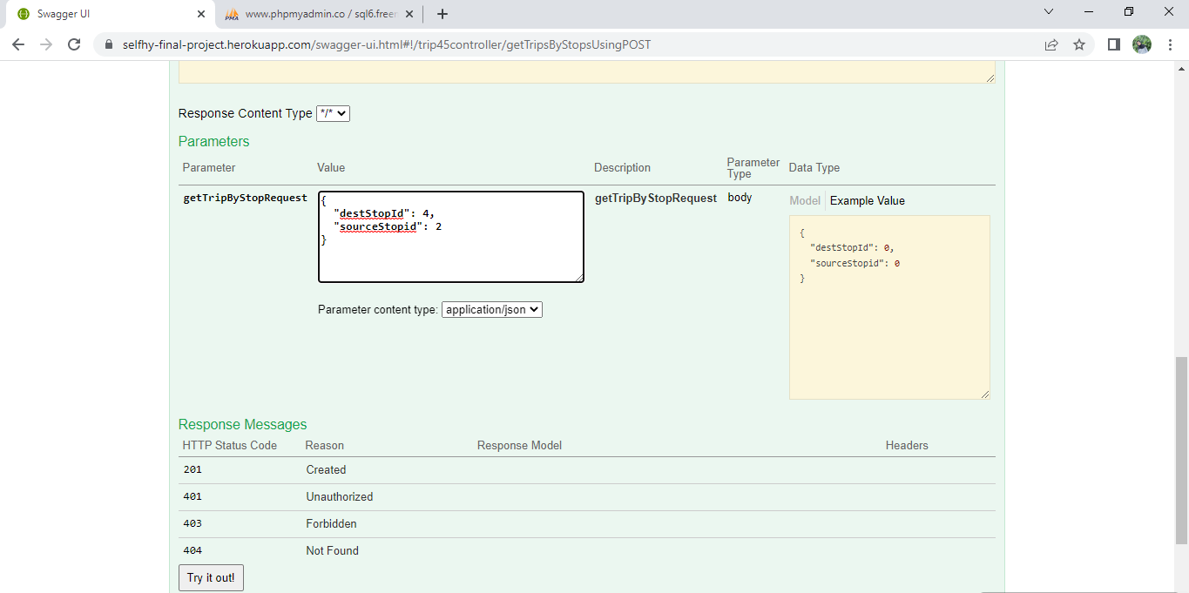

Gambar 1. 51 Request List Data Trip By Source Stop & Destination Stop

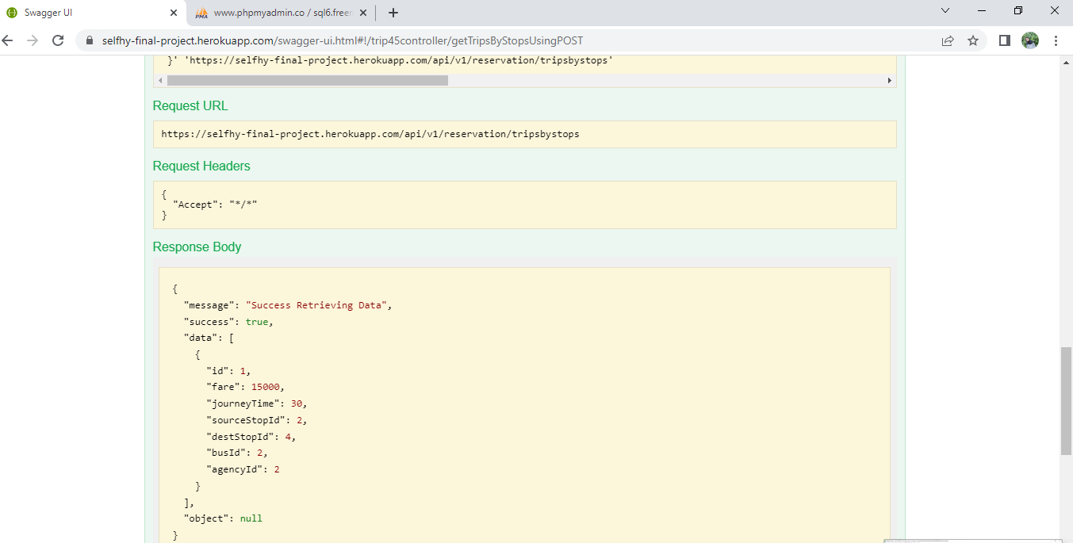

Gambar 1. 52 Response List Data Trip By Source Stop & Destination Stop

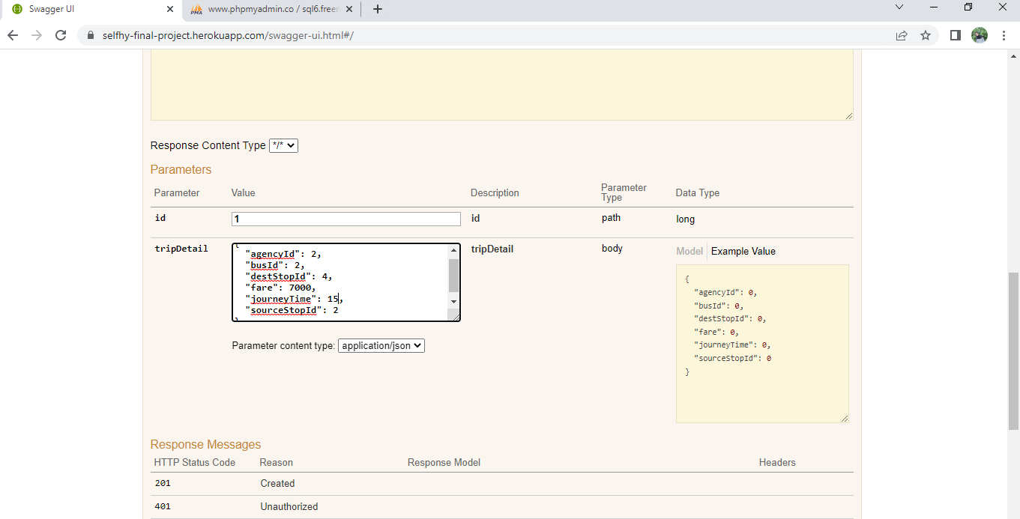

Gambar 1. 53 Request Edit Data Trip

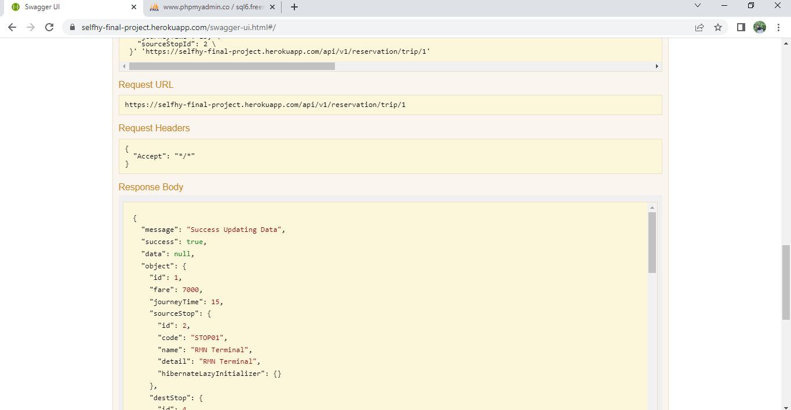

Gambar 1. 54 Response Edit Data Trip

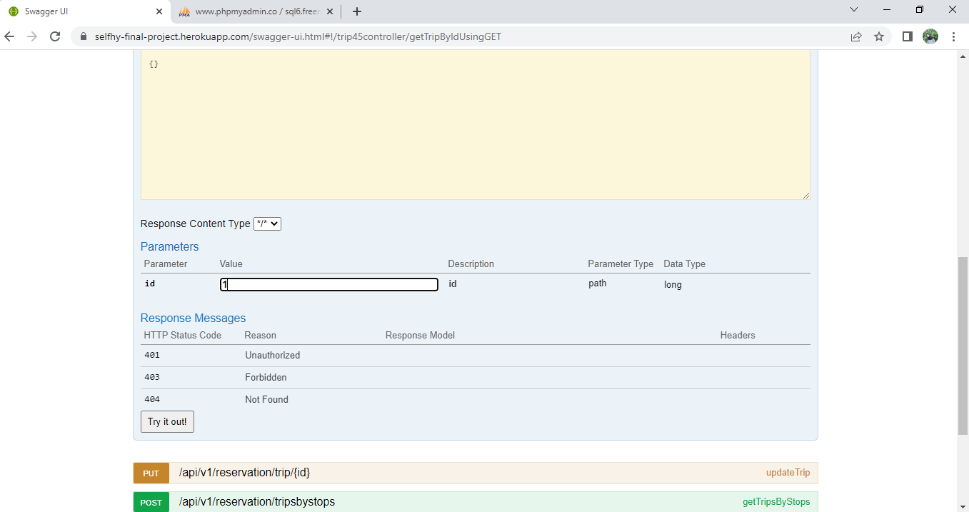

Gambar 1. 55 Request Detail Data Trip

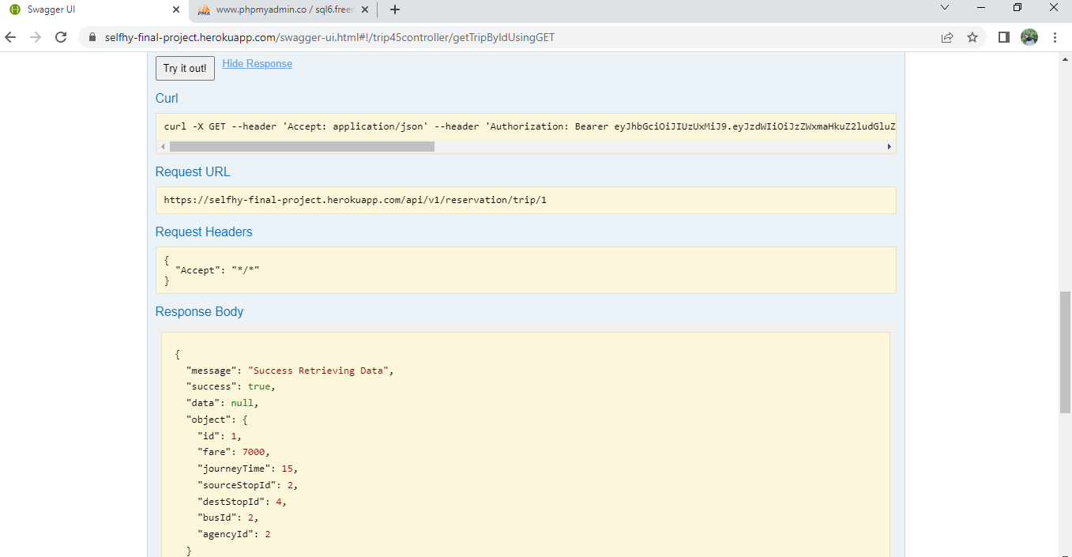

Gambar 1. 56 Response Detail Data Trip

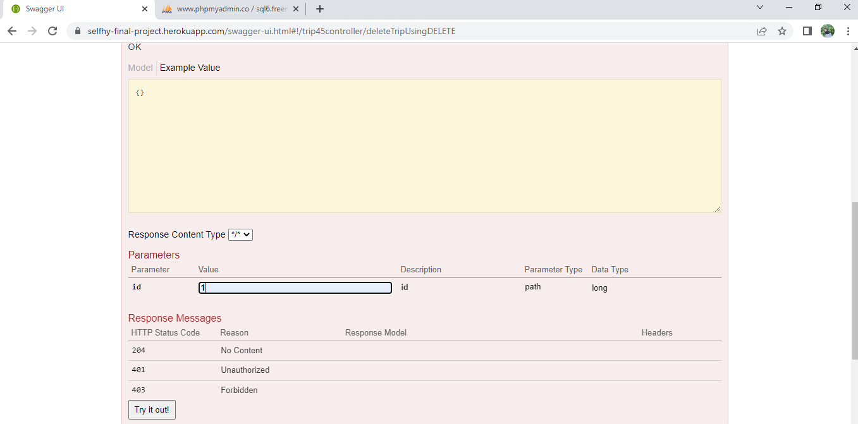

Gambar 1. 57 Request Delete Data Trip

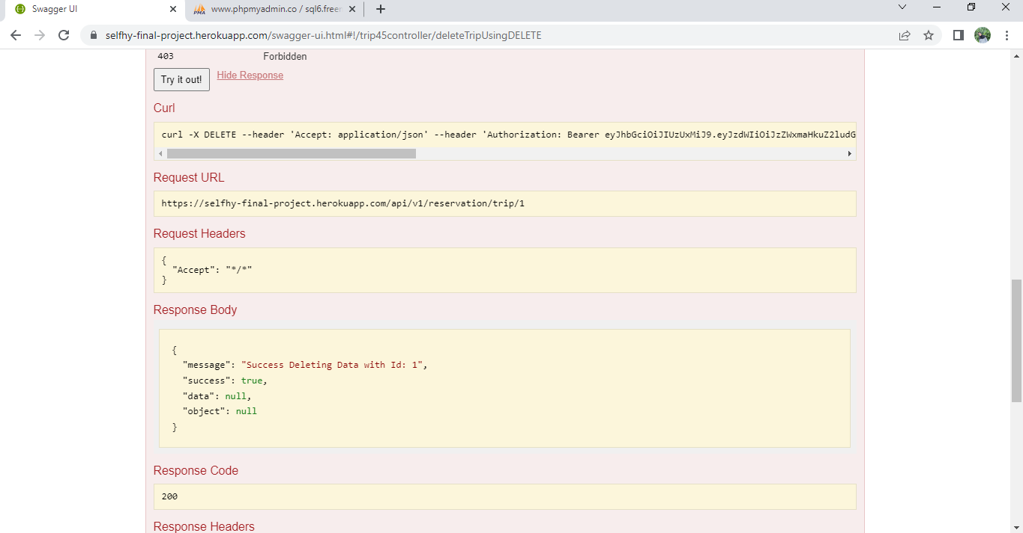

Gambar 1. 58 Response Delete Data Trip

1. **Trip Schedule :**

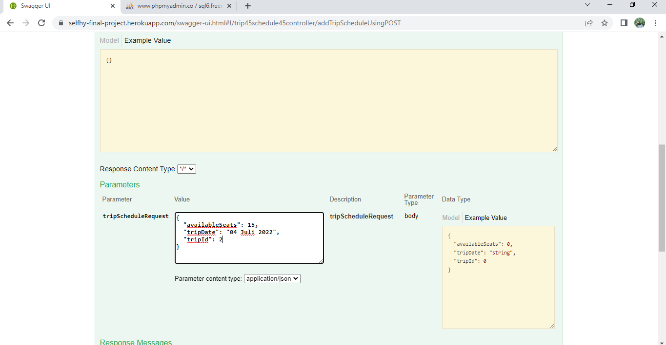

Gambar 1. 59 Request Add Trip Schedule Data



Gambar 1. 60 Response Add Trip Schedule Data

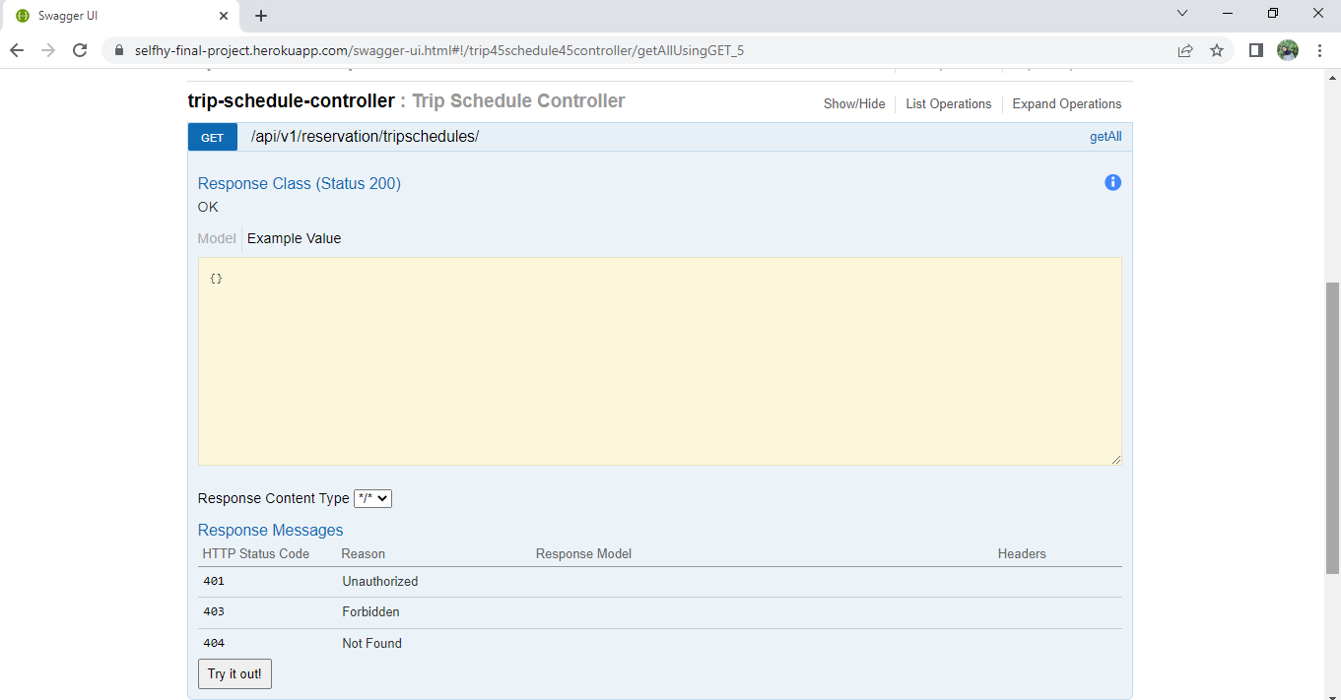

Gambar 1. 60 Request List Trip Schedule Data

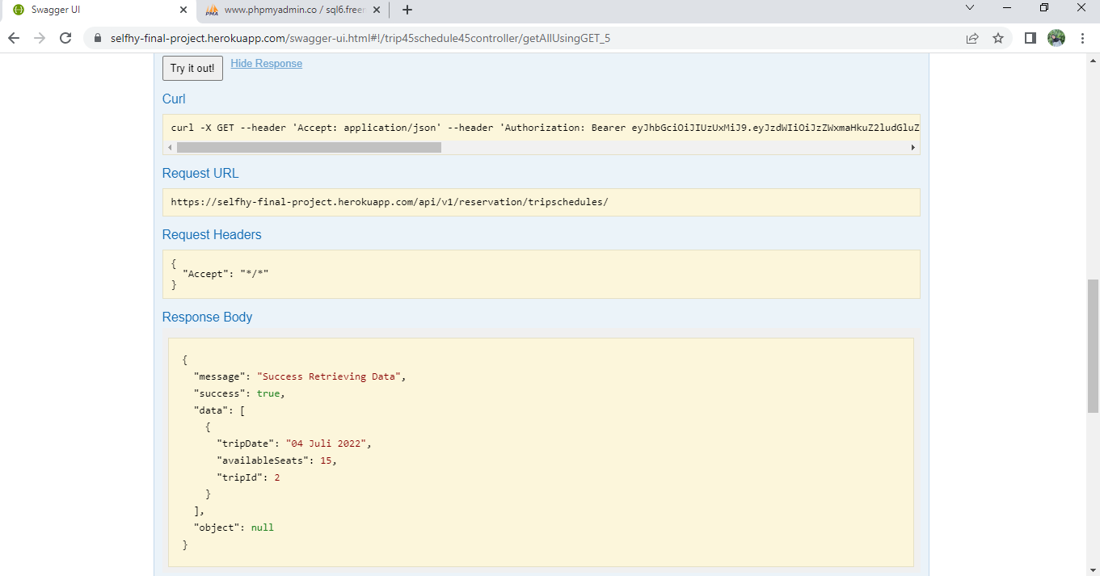

Gambar 1. 61 Response List Trip Schedule Data

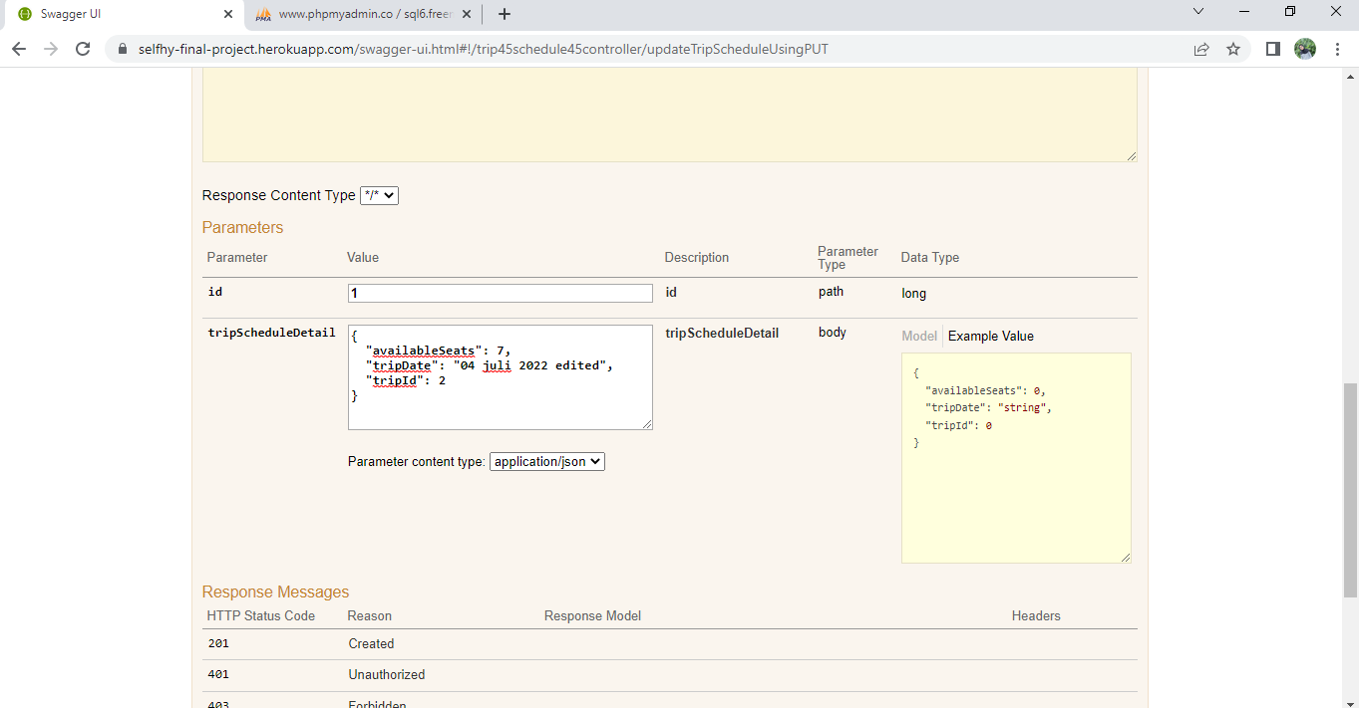

Gambar 1. 62 Request Update Trip Schedule Data

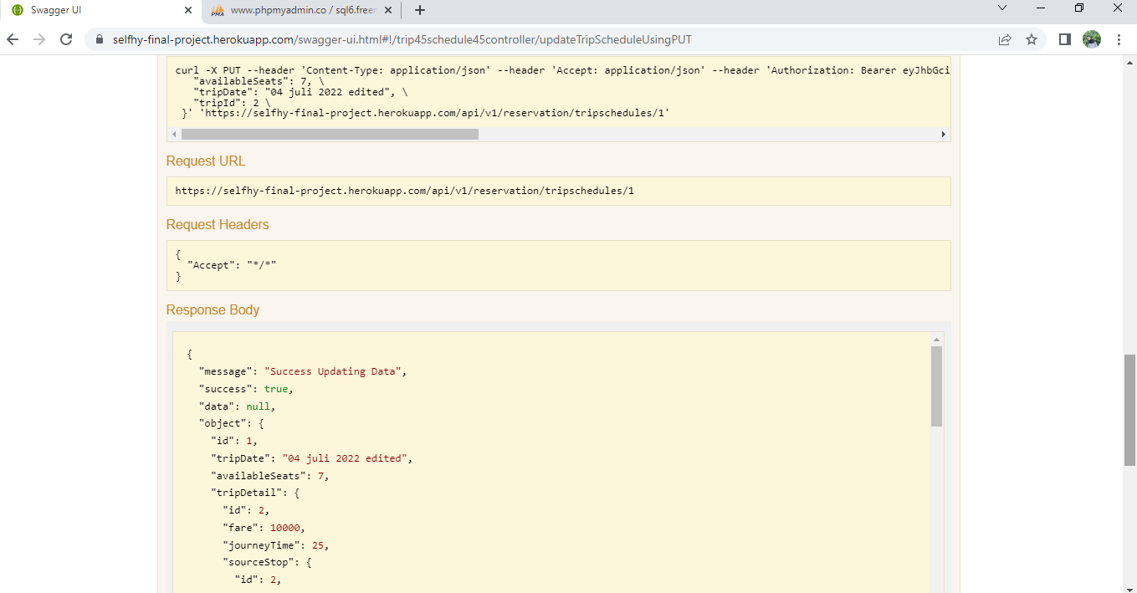

Gambar 1. 63 Response UpdateTrip Schedule Data

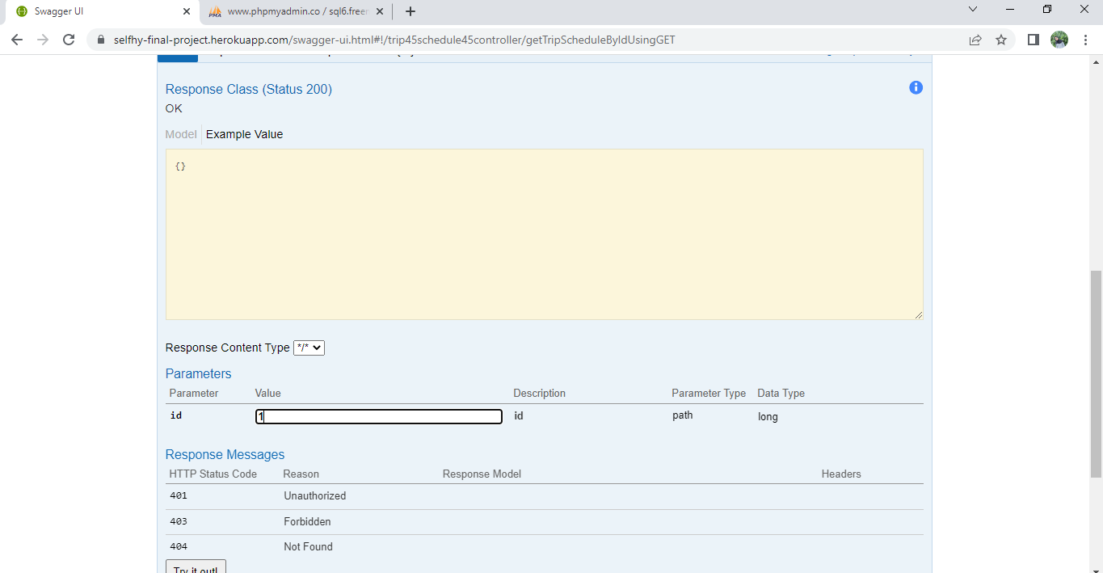

Gambar 1. 64 Request Detail Trip Schedule Data

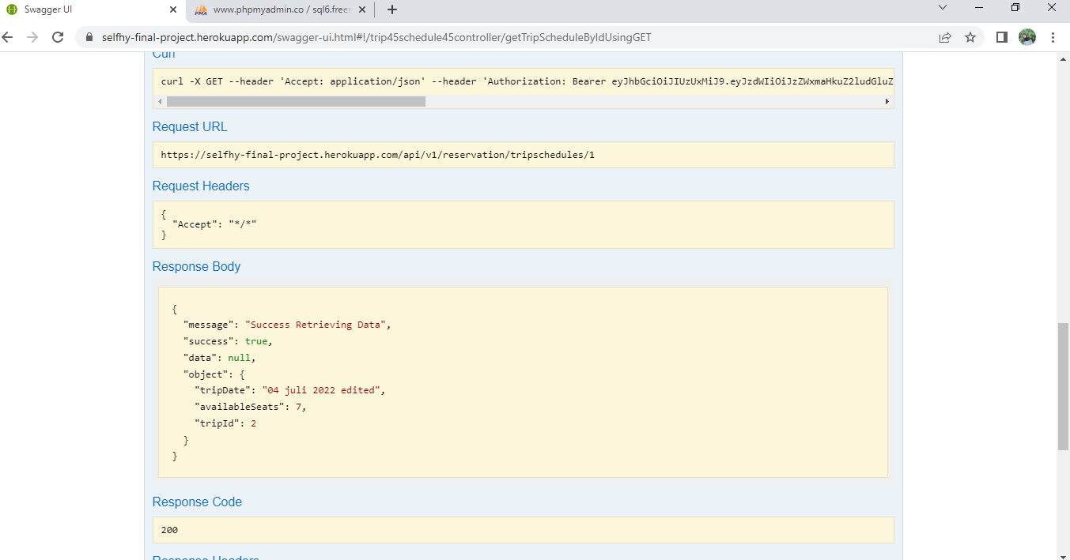

Gambar 1. 65 Response Detail Trip Schedule Data



Gambar 1. 66 Request Delete Trip Schedule Data



Gambar 1. 67 Response Delete Trip Schedule Data

1. **Ticket :**

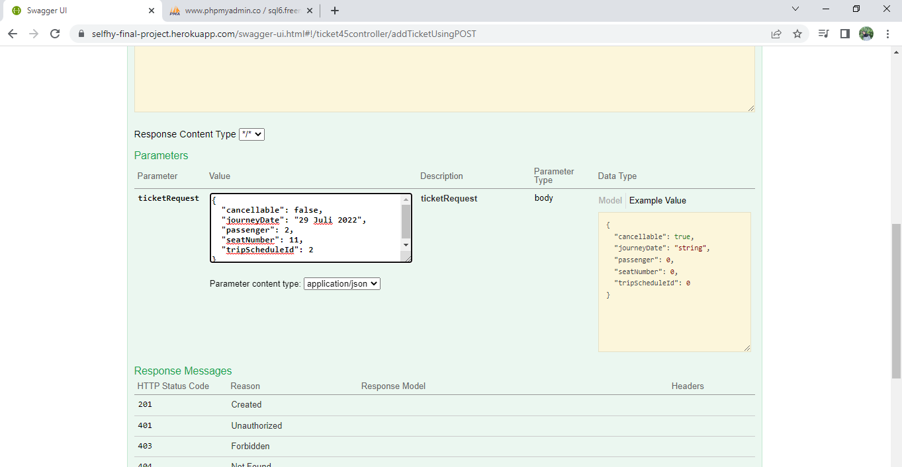

Gambar 1. 68 Request Add Ticket Data

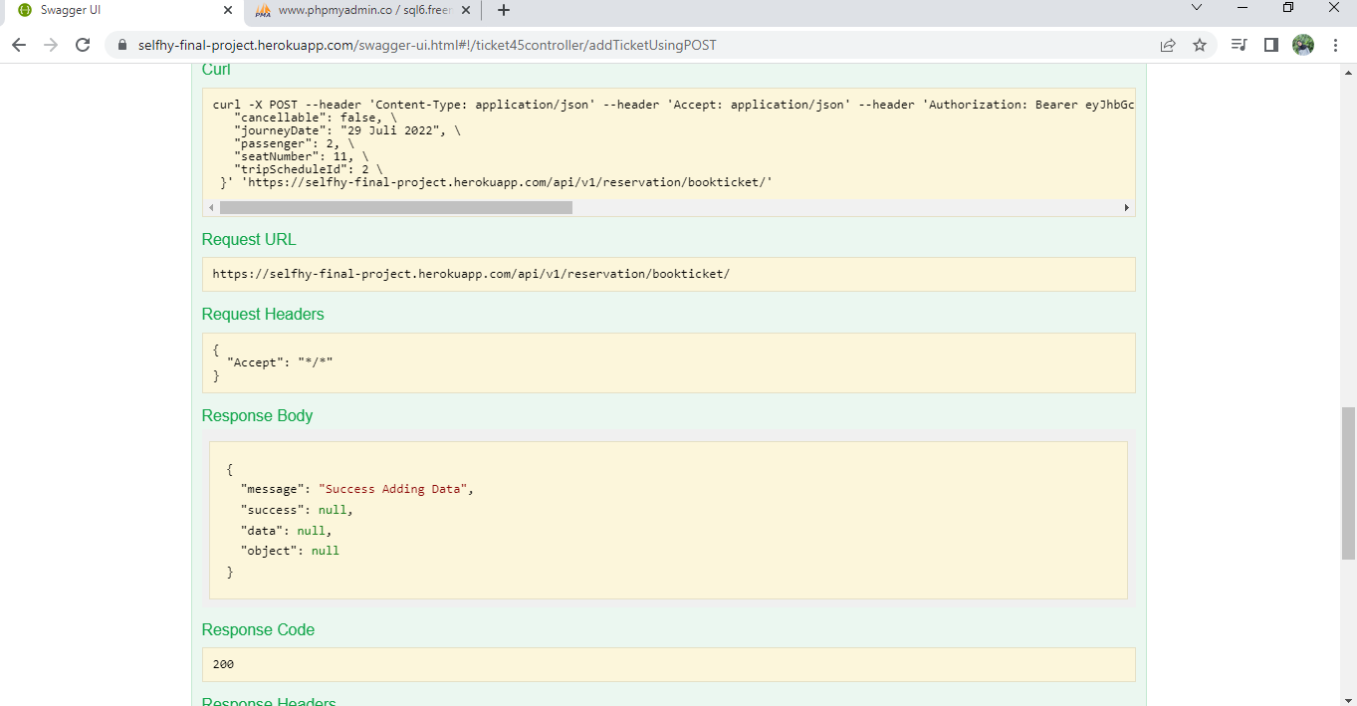

Gambar 1. 69 Response Add Ticket Data

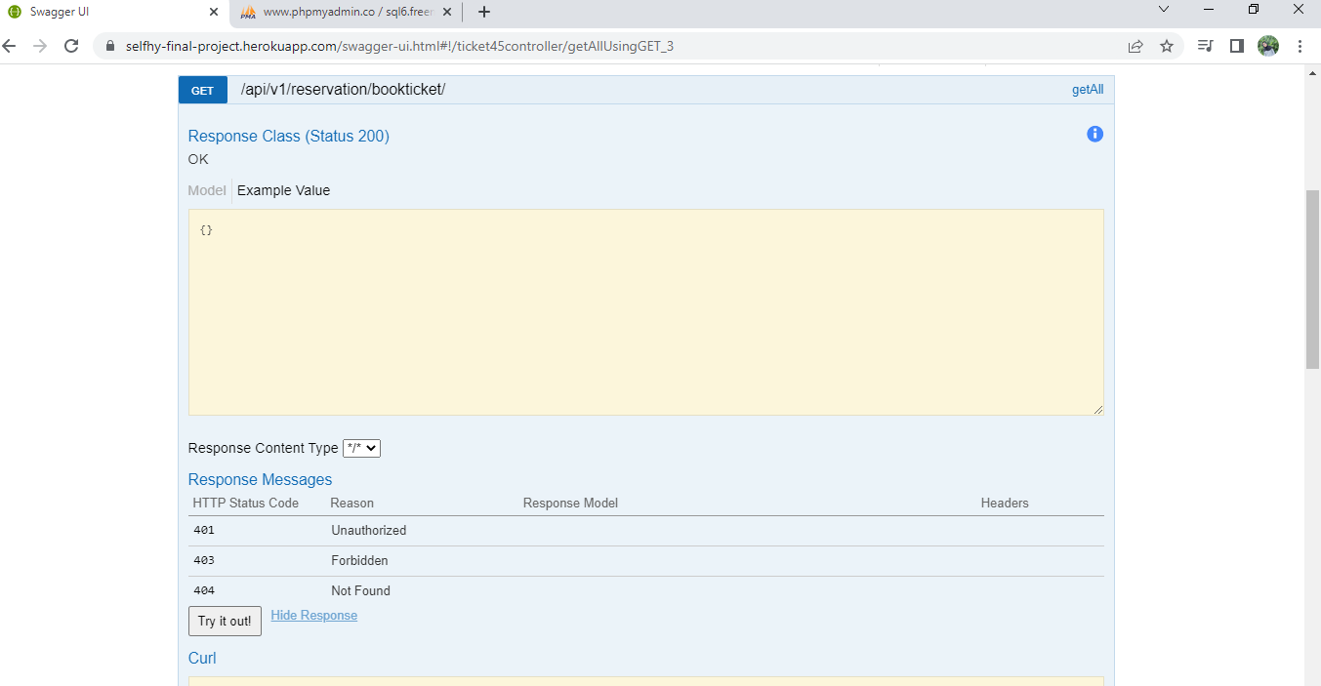

Gambar 1. 70 Request List Ticket Data

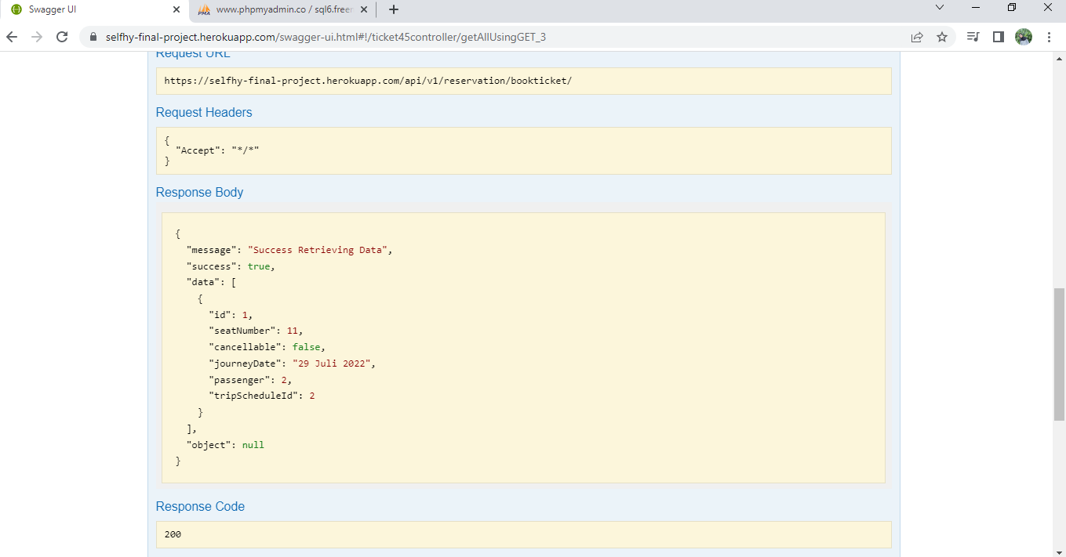

Gambar 1. 71 Response List Ticket Data

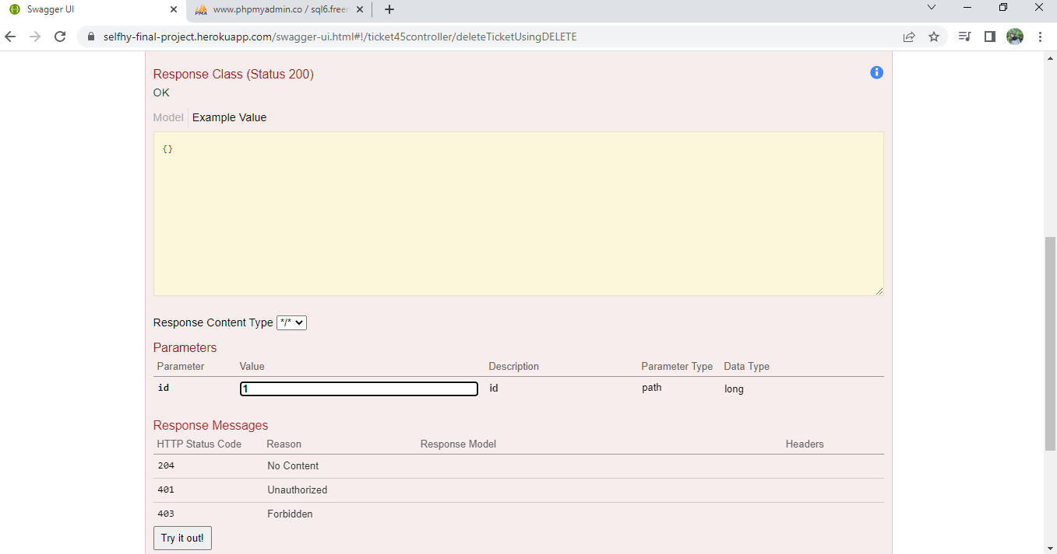

Gambar 1.72 Request Delete Ticket Data

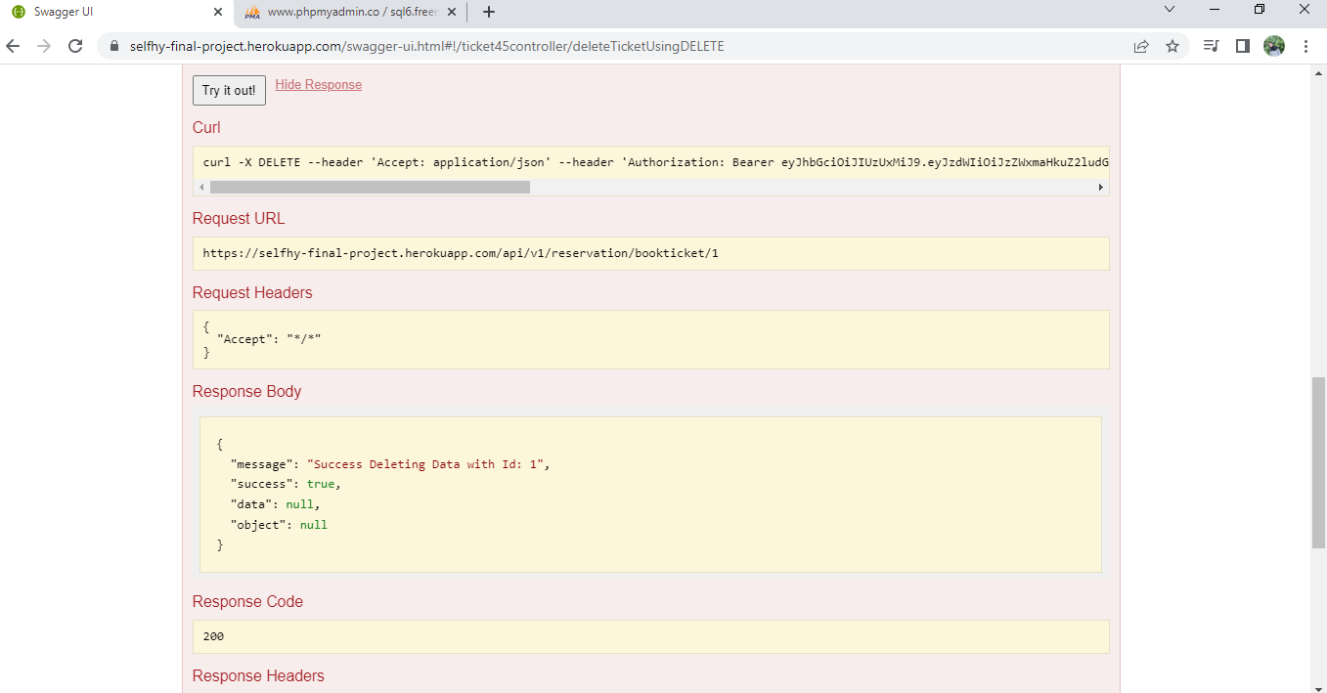

Gambar 1. 73 Response DeleteTicket Data

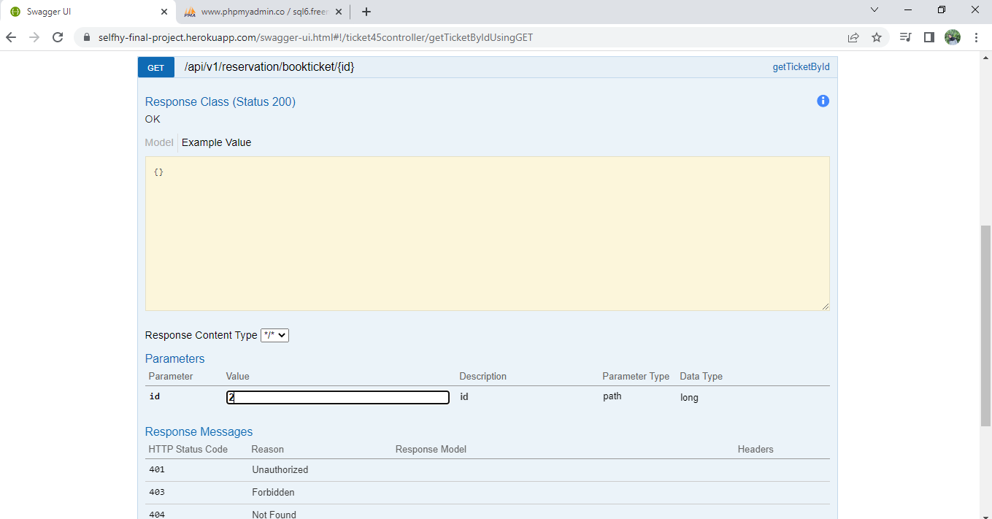

Gambar 1. 74 Request Detail Ticket Data

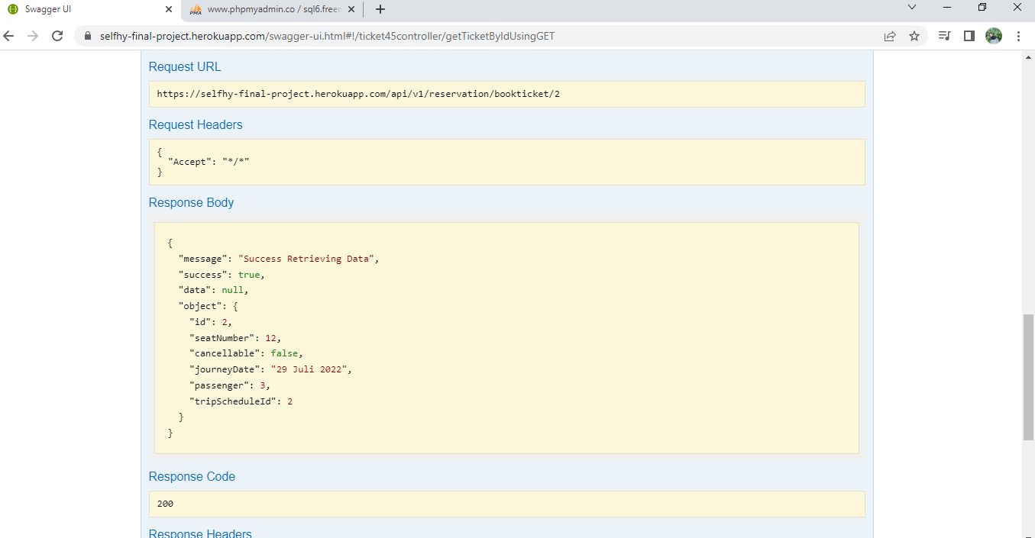

Gambar 1. 75 Response Detail Ticket Data

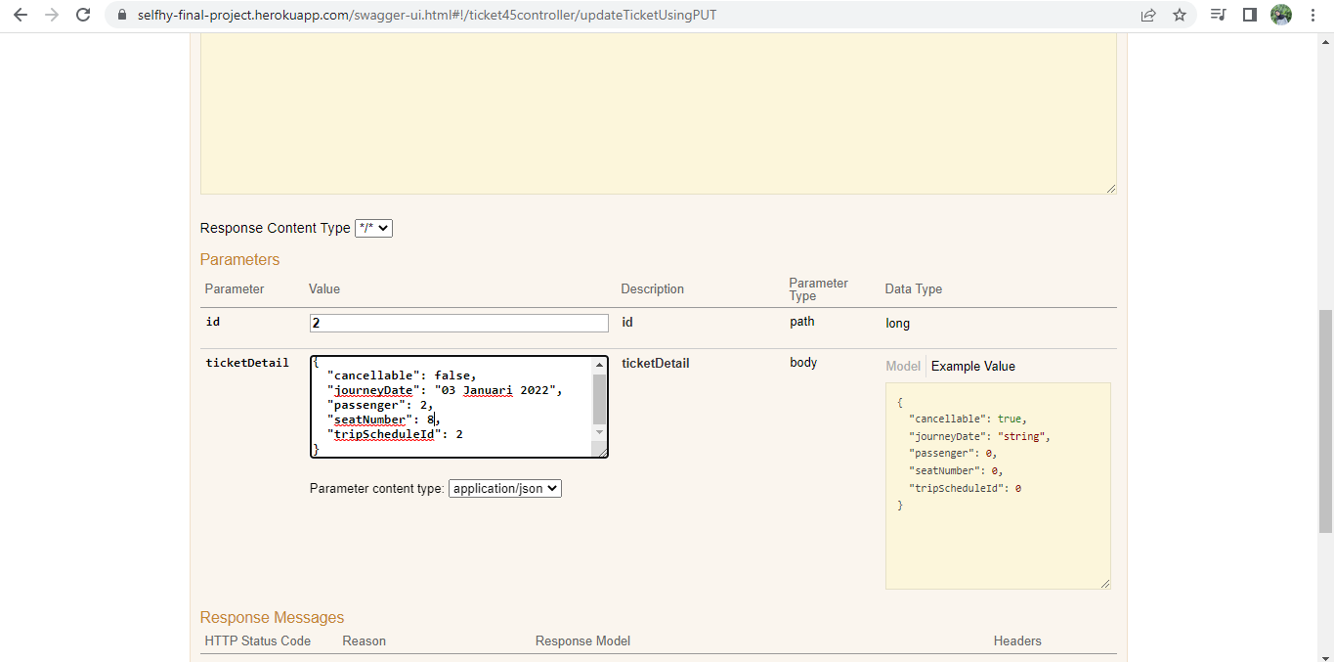

Gambar 1. 76 Request Edit Ticket Data

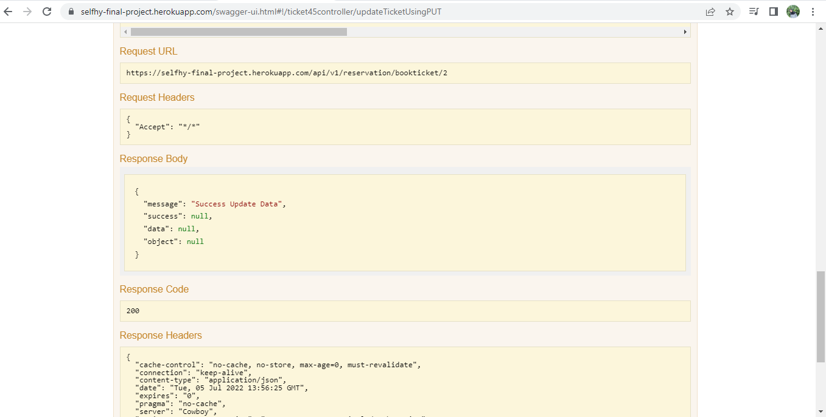

Gambar 1. 77 Response Edit Ticket Data

**2.** **Postman**

Pada postman kita bisa melakukan request ke API sesuai dengan Collection yang telah diupload bersama dokumentasi swagger ini. Import Collection ke dalam postman pada lokal pengguna. Sebelum melakukan request pastikan login terlebih dahulu dengan endpoint **Auth** untuk mendapatkan token kemudian masukkan token pada bagian authorization dan pilih Bearer Token. Dapat dilihat pada gambar 2.1

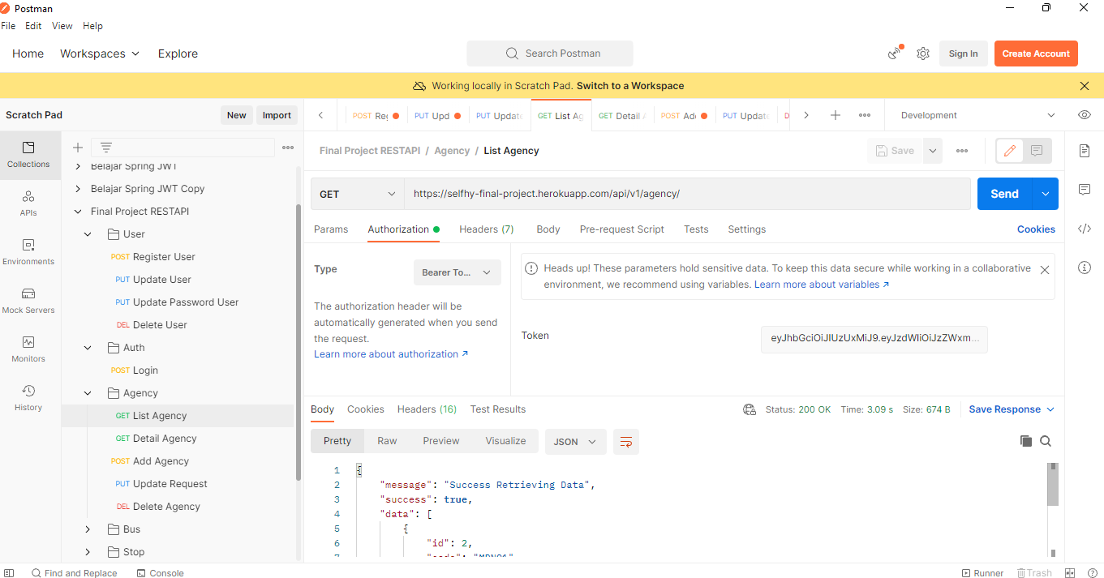

Gambar 2.1